ПРИКЛАДИ Й ЗАДАЧІ В
НЕСТАНДАРТНІЙ ПОДАЧІ
Карпенко Світлана




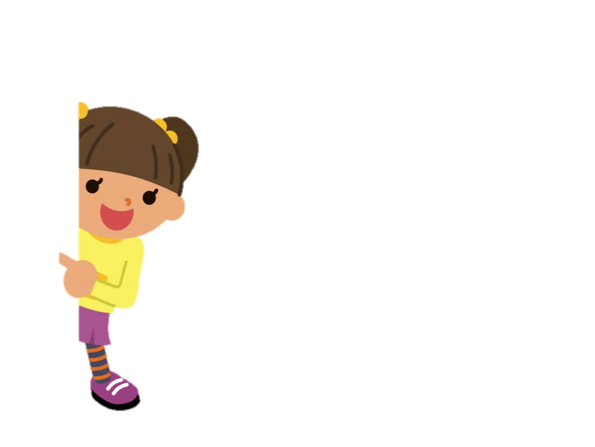
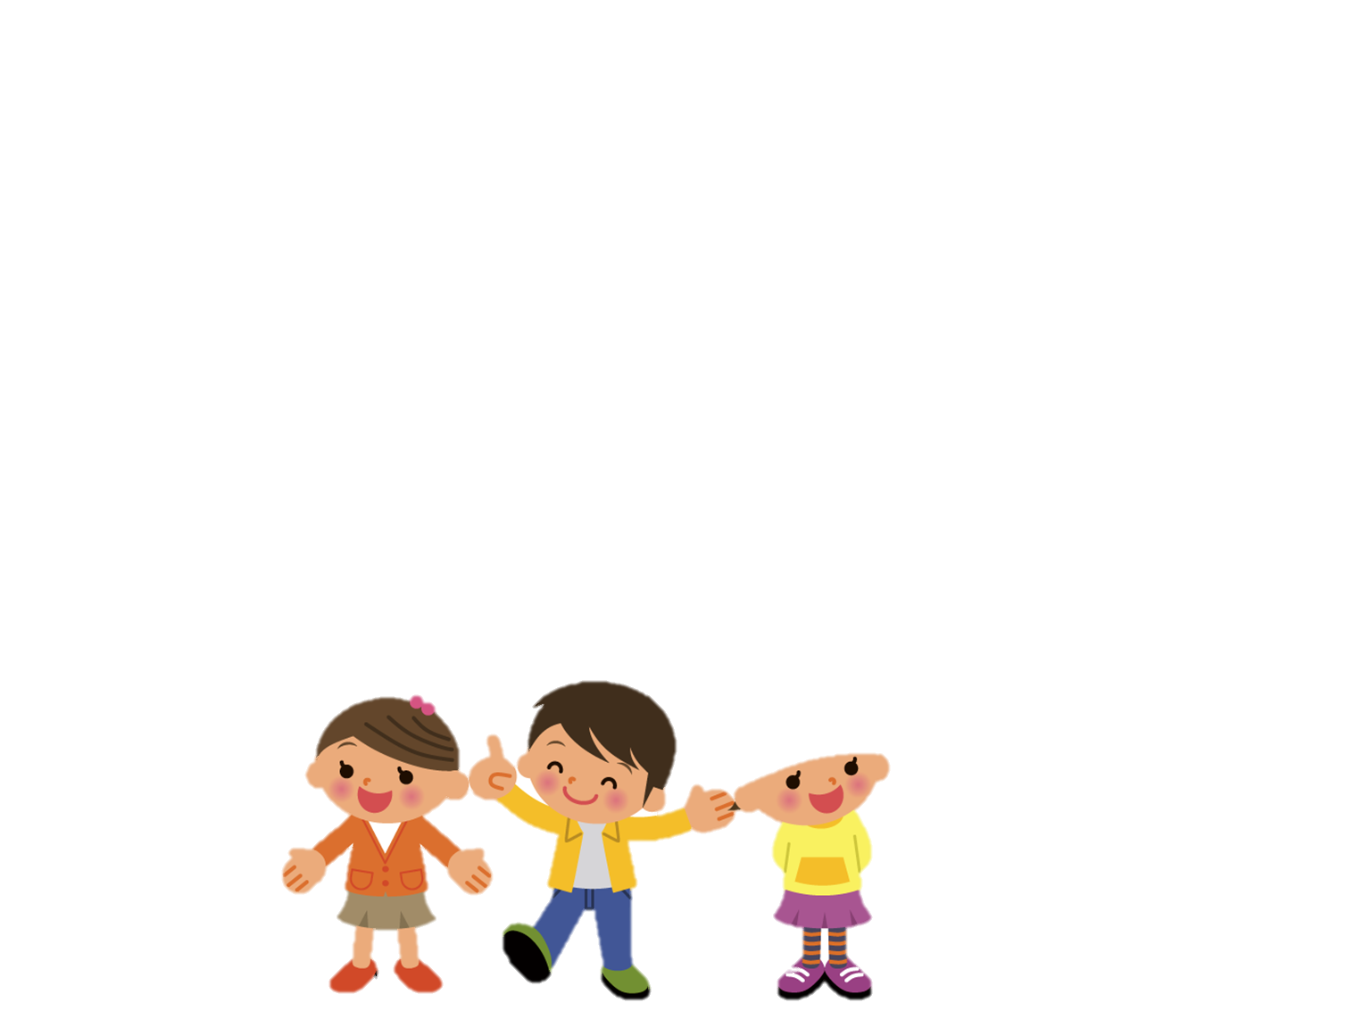








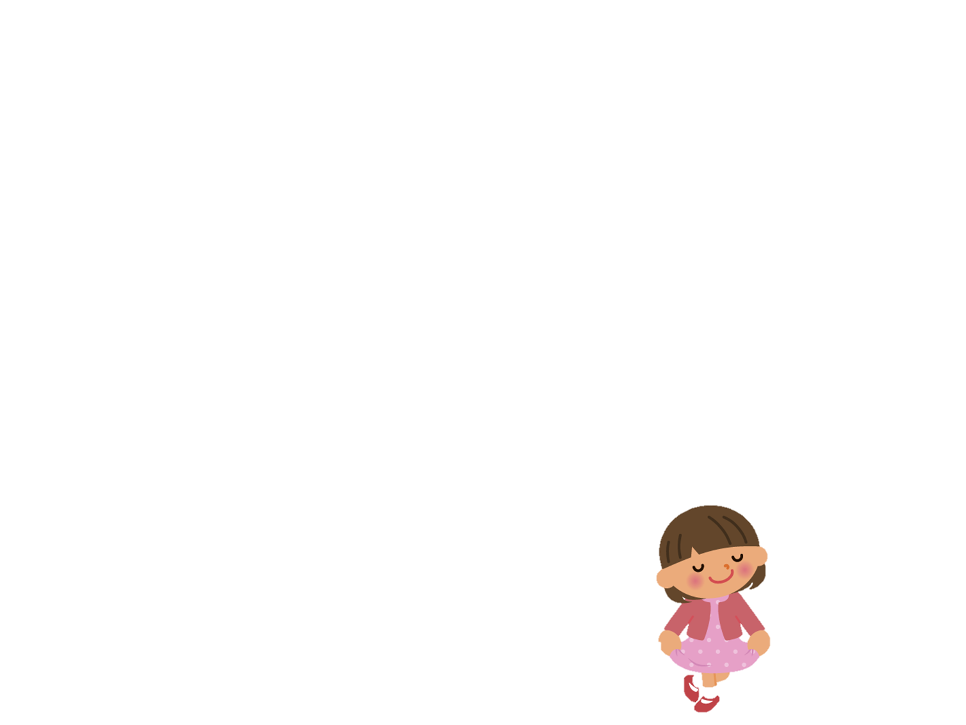


Т
А
К
И
А
М
Е
Т
А
М
Полтава, 2022
Навчально-методичний посібник
для вчителів початкових класів

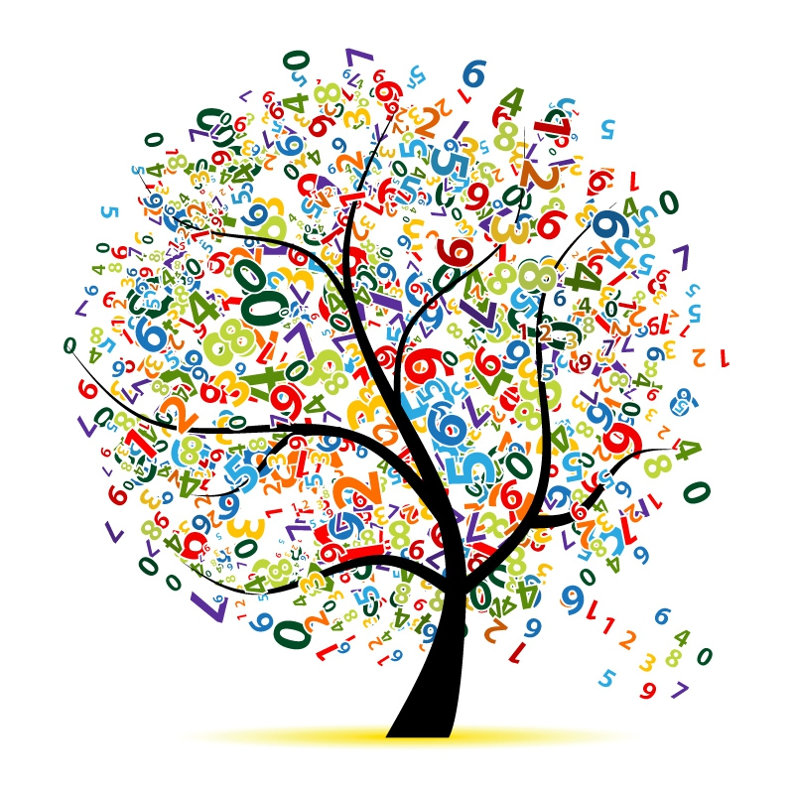



Департамент освіти Полтавської міської ради
Гожулівський навчально-виховний комплекс
Полтавської міської ради Полтавської області

ПРИКЛАДИ Й ЗАДАЧІ В
НЕСТАНДАРТНІЙ ПОДАЧІ
Світлана Михайлівна Карпенко

Навчально-методичний посібник
для вчителів початкових класів

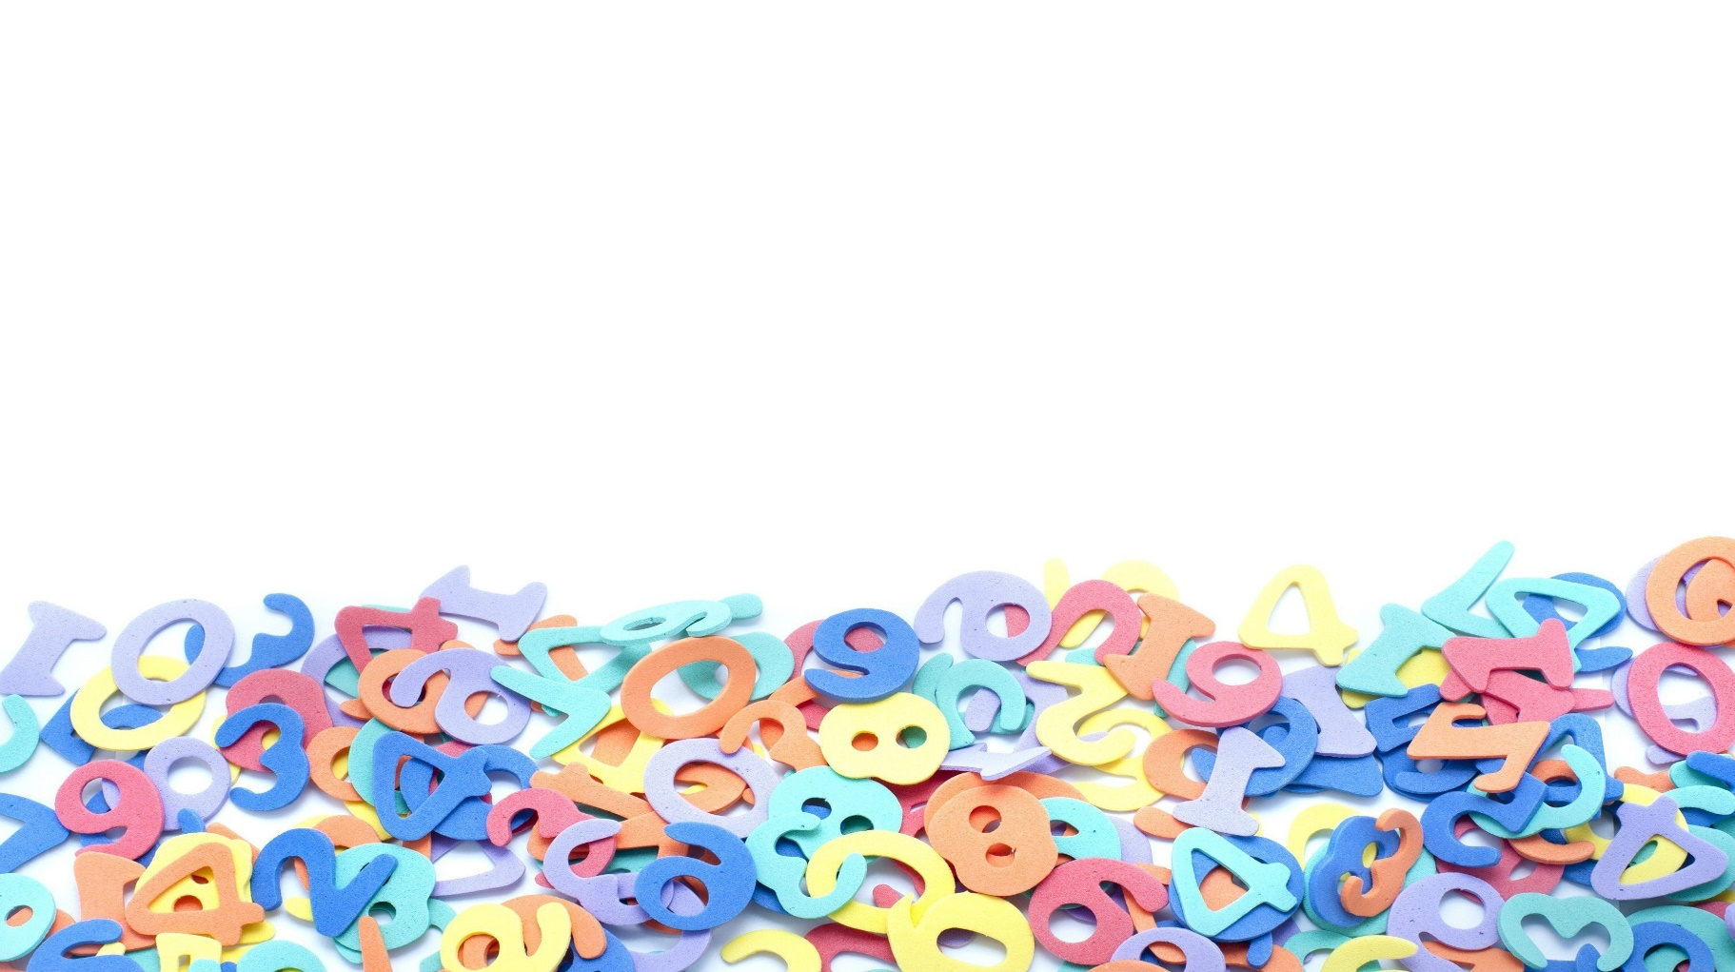

Полтава, 2022 рік

Карпенко С.М. Навчально-методичний посібник для «Приклади й задачі в нестандартній подачі» - Полтава, - 2022, с. 36
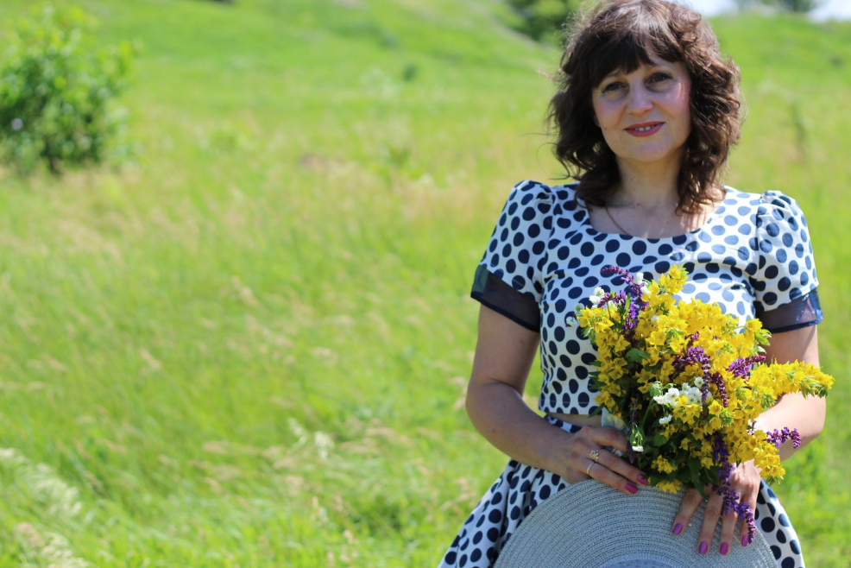
Світлана Михайлівна Карпенко -
учитель початкових класів Гожулівського навчально –
виховного комплексу Полтавської міської ради.
Кваліфікаційна категорія – «Спеціаліст вищої категорії»,
педагогічне звання «Старший учитель».

РЕЦЕНЗЕНТИ:
Бондаренко Ніна Миколаївна – консультант центру професійного розвитку педагогічних працівників Полтавської міської ради.

Онофрійчук Лариса Володимирівна – вчитель початкових класів, вчитель-методист Гожулівського навчально-виховного комплексу Полтавської міської ради

Нинішній сучасний урок математики вимагає від вчителя найефективнішої організації навчального процесу, з використанням різноманітних форм і методів. Посібник містить завдання з казковими , ігровими, пізнавальними сюжетами, задачі – казки, авторські пісенні анімовані задачі. Такі приклади і задачі допоможуть молодшим школярам засвоїти програмовий матеріал, сприятимуть розвитку творчого, критичного, нешаблонного мислення. Нестандартна форма завдань покликана урізноманітнити уроки, зробити їх цікавішими. Посібник доповнено QR-кодами до пісенних анімованих задач, озвучених автором, що дасть змогу їх легко знайти.
Посібник адресований учителям початкових класів, батькам та студентам педагогічних спеціальностей.
ПОЛТАВА,2022

ВСТУП
Нудні уроки придатні лише на те,
щоб навіяти ненависть і
до тих, хто їх викладає,
і до всього, що викладається.
Жан-Жак Руссо
Україна – молода держава, що обрала вектор радикальних соціальних та економічних перетворень. Шлях переходу від тоталітарних ідеологій до свободи й демократизації суспільного життя, вимагає докорінного реформування освіти, гуманізації навчально - виховного процесу.
“Математика з її безліччю технічних застосувань зараз лежить в основі всіх сфер нашого життя. Поряд з алгоритмами, математика відіграє ключову роль в технологіях штучного інтелекту і технологічних збоях – і, в міру того, як ми стикаємося з глобальними проблемами, … ми пам’ятаємо про важливу роль математики у розв’язанні задач нашого часу”, – заявила нещодавано Генеральний директор ЮНЕСКО Одрі Азулай.
У Державному стандарті початкової освіти, затвердженому постановою Кабінету Міністрів України 21 лютого 2018 р. № 87 (у редакції постанови Кабінету Міністрів України від 24 липня 2019 р. № 688) зазначається, що метою початкової освіти є всебічний розвиток дитини, її талантів, здібностей, компетентностей та наскрізних умінь відповідно до вікових та індивідуальних психофізіологічних особливостей і потреб, формування цінностей, розвиток самостійності, творчості та допитливості.
Саме вивчення математики може стати родючим ґрунтом для формування ключових компетентностей, які декларує «Державний стандарт початкової освіти», і в першу чергу математичної. На уроках математики можна формувати і допитливість, і прагнення шукати та пропонувати нові ідеї, і вміння формулювати припущення, робити висновки. Завдяки урокам математики дитина може навчитися і організовувати свою діяльність для досягнення цілей, і усвідомлювати етичні цінності ефективної співпраці (цьому у значній мірі сприяє робота в групах), і брати відповідальність за власні рішення.
У сучасних реаліях мінливого і динамічного світу від освіти вимагається така ж динамічність, креативність і різноманітність методів і засобів навчання. Дитина уже з найменшого віку уміє користуватися різноманітними ґаджетами краще, ніж деякі дорослі. Вона знаходить необхідну інформацію в інтернеті, але орієнтуватися у цих інформаційних потоках, критично відноситися до них не завжди вдається.

РОЗДІЛ І. ЗНАЧЕННЯ ВИВЧЕННЯ МАТЕМАТИКИ ТА ЇЇ ВПЛИВ НА КОГНІТИВНІ ПРОЦЕСИ МОЗКУ
  - Вплив математики на когнітивні процеси мозку
Документ Європейської довідкової системи «Ключові компетентності для навчання впродовж життя» визначає математичну компетентність як « … здатність застосовувати додавання, віднімання, множення, ділення та пропорції в усних та письмових обчисленнях у повсякденних ситуаціях… Математична компетентність включає – різною мірою – здатність та бажання використовувати математичні способи мислення (логічне та просторове) та викладу (формули, моделі, конструкції, графіки, діаграми)» і ставить математичну компетентність в один ряд із базовими компетентностями у галузі науки і техніки та характеризує її як ключову.
Математика – один із обов’язкових предметів для вивчення у початковій школі. Приблизно п’яту частину всіх уроків, згідно навчального плану, в залежності від класу, складають саме уроки математики.
Математичні знання знаходять застосування у повсякденному житті, у трудовій діяльності людей. Тому необхідно розвивати у дитини таку собі «математичну пильність», щоб вона серед великої кількості інформації могла вичленити необхідні дані для вирішення задачі, що виникла, виявити математичні залежності. В результаті дитина має зрозуміти прикладну роль математики, усвідомити роль математичних знань і умінь в особистому і суспільному житті людини, стати математично компетентною.
Важко знайти дорослого, який би б не розумів значення математики у житті, але, виявляється, що математика по особливому діє на мозок людини.
Вражають результати недавнього дослідження учених з кафедри експериментальної психології Оксфордського університету щодо впливу математичної освіти на розвиток мозку підлітків. Справа в тому, що у Великій Британії у старших класах можна взагалі не вивчати математику, тож найбільш контрастне порівняння було між тими, хто взагалі її не вивчає, і тими, хто вправляється ще й додатково. В експерименті взяли участь 133 студенти у віці від 14 до 18 років. Учені виявили, що до моменту припинення вивчення математики відмінностей у хімічному складі мозку в підлітків не спостерігалося, проте в учнів, які не вивчали математику після 16-ти років, виявили меншу кількість хімічної речовини (гамма-аміномасляна кислота) в мозку. Ця речовина впливає на формування пластичності мозку (тобто здатності адаптуватися до нового, змінюватися під впливом емоцій), роботу когнітивних функцій, наприклад мислення, розв’язання проблем, запам’ятовування та навчання.
Саме за відмінністю кількості хімічної речовини в мозку вчені й визначили тих, хто вивчав математику після шістнадцяти років, а хто ні. Наявність відповідного нейромедіатора в достатній кількості позитивно впливає на здатність до подальшого навчання та нестандартного розв’язання життєвих проблем. Ті, хто ігнорує математику та логіку, опиняються в невигідному становищі порівняно зі своїми однолітками.
Серед дітей молодшого шкільного віку такі дослідження не проводилися, але можемо припустити, що вивчення математики позитивно впливає на мозок у будь-якому віці.
Тобто математику треба вчити не тільки заради знань, умінь і навичок.
Людина здобуває знання тоді, коли відповідає на основне для себе питання: «Для чого?». Потрібно прагнути, щоб дитина розуміла не тільки як виконувати ті чи інші завдання, а і для чого вони необхідні, чому вона навчиться, виконуючи ці завдання, як інших навчити розв’язувати подібні задачі.
Професор О. К. Дусавицький зазначав, що вчення має стати для дитини її власною справою, має зростати відповідальність за свою роботу.
Не даремно у новому Державному стандарті з’явився термін «здобувач освіти». Цей термін вказує на активну позицію того, хто вчиться. Задача педагога - створити такі умови для молодшого школяра, щоб йому хотілося здобувати ці знання, створити такі проблемні ситуації, де дитина без відповідних математичних знань на зможе вирішити ту чи іншу проблему. Не даремно народна мудрість говорить: «Можна коня привести до водопою, але неможливо його примусити пити воду».
Коли з’являється мотивація, бажання дізнатися невідоме, тоді і вчення стає ефективнішим.
Коли вчення проходить на позитивних емоціях, приносить радість, задоволення – виділяється гормон дофамін, який позитивно впливає на пам’ять, увагу, мислення, творчість та мотивацію.
Зарубіжні педагоги Д. Зоша, Х. Дженсен, К. Лю, Е. Хопкінз, К. Пасека зазначають, що навіть у гри ключовим аспектом має бути радість.
Отже, завдання, які викликають у дітей позитивні емоції, бажання їх виконувати можуть стати тим ключиком, який активує пізнавальний інтерес дітей.

1.2. Видатні вчені про любов до математики
На думку багатьох вчених перші математичні операції (додавання і віднімання) людина виконувала ще до того, як з’явилася природна мова. А саме слово «математика» має давньогрецькі корені і означає «знання» або «область вивчення».
Ще стародавні індуси величали математику «красунею», а стародавні греки вважали її «гімнастикою розуму».
«Ніякі людські дослідження не можна назвати справжньою наукою, якщо вони не пройшли через математичні доведення», - пів тисячоліття тому говорив Леонардо да Вінчі.
М. В. Ломоносов відзначав, що математика «…розум до ладу приводить».
А німецький учений Карл Гаус, захоплюючись красою і витонченістю математики, називав її «царицею наук».
Його філософські вислови вражають:
«Не саме знання, а процес вивчення, і не саме положення, а процес руху до нього є тим, що надає найбільшу насолоду».
«Чарівність цієї вишуканої науки, математики, відкривається лише тим хто має сміливість поринути в неї».
Саме це поринання, процес вивчення важливий для вивчення математики.
Якщо діти так полюблять математику, якщо їм відкриється краса чисел і відношень, то, вони отримуватимуть задоволення від вивчення. Бо все, що робиться з любов’ю, чи то випікання тортів, чи написання віршів, чи вишивання, чи оволодіння математичними знаннями, дає найкращий результат.
Залюбити дітей у математику, зробити радісним вивчення – завдання вчителя.
Такі вислови великих можна, звичайно, періодично озвучувати дітям.
Але цікавіше буде, коли речення, чи вислів записані з пропуском, і діти спробують передбачити, пропущене слово. Такий метод – передбачення- розвиває критичне мислення, бо учні задумаються, потім спробують аргументувати свою думку, і, врешті, користуючись ключем, розшифрувати.
Такими вправами на додавання та віднімання дуже легко зацікавити, вони добре сприймаються дітьми. Але потребують зосередженості, уважності, вміння логічно мислити.
Пояснення до завдання для дітей можна записати у вигляді алгоритму:
- Розв’яжи приклад.
- Результат впиши у зелену клітинку.
- Обери літеру з ключа в алфавіті, якій відповідає отримане число. Впиши його у жовту клітинку.
- Прочитай слово, або вислів.
Ключ для розшифровки.
1  А | 2  Б | 3  В | 4  Г | 5  Ґ | 6  Д | 7  Е
8 | 9  Ж | 10  З | 11  И | 12  І | 13  Ї | 14  Й
15  К  Є | 16  Л | 17  М | 18  Н | 19  О | 20  П | 21  Р
22  С | 23  Т | 24  У | 25  Ф | 26  Х | 27  Ц | 28  Ч
29  Ш | 30  Щ | 31  ь | 32  Ю | 33  Я

Наприклад:
- 2. 3.
17+1= 2-1= 20+4= 10+5= 9-8= | 17+1= 2-1= 20+4= 10+5= 9-8=  18 1 24 15 1 | 17+1= 2-1= 20+4= 10+5= 9-8=  18 1 24 15 1  н а у к а
Завдання «Розшифруй вислів про математику»
- Стародавні індуси величали математику _________________ .
30 -15= | 42 - 21= | 50 - 49= | 11+11= | 20 + 4= | 9 + 9 = | 12 – 5 = | 84 -52=

Перевірка:
30 -15= | 42 - 21= | 50 - 49= | 11+11= | 20 + 4= | 9 + 9 = | 12 – 5 = | 84 -52=
15 | 21 | 1 | 22 | 24 | 18 | 7 | 32
к | р | а | с | у | н | е | ю

- _____________________________ - називали математику стародавні греки.

8-4= | 50-38= | 11+6= | 20-2= | 13-12= | 18+4= | 25-2= | 9+2= | 25-10= | 8-7= | 17+4= | 8+11= | 5+5= | 44-20= | 33-16= | 20+4=

Перевірка:
8-4= | 50-38= | 11+6= | 20-2= | 13-12= | 18+4= | 25-2= | 9+2= | 25-10= | 8-7= | 17+4= | 8+11= | 5+5= | 44-20= | 33-16= | 20+4=
4 | 12 | 17 | 18 | 1 | 22 | 23 | 11 | 15 | 1 | 21 | 19 | 10 | 24 | 17 | 24
г | і | м | н | а | с | т | и | к | а | р | о | з | у | м | у

- Леонардо да Вінчі : «Ніякі людські дослідження не можна назвати справжньою наукою, якщо вони не пройшли через математичні ____________________».

32-15= | 3-2= | 25-2= | 5+2 | 1+16= | 40-39= | 22+1= | 33-22= | 48-20= | 15+3= | 4+8= | 7-1= | 12+7= | 6-3= | 15-8= | 5+1= | 14-7= | 9+9= | 18-0= | 22+11

Перевірка:
32-15= | 3-2= | 25-2= | 5+2 | 1+16= | 40-39= | 22+1= | 33-22= | 48-20= | 15+3= | 4+8= | 7-1= | 12+7= | 6-3= | 15-8= | 5+1= | 14-7= | 9+9= | 18-0= | 22+11
17 | 1 | 23 | 7 | 17 | 1 | 23 | 11 | 28 | 18 | 12 | 6 | 19 | 3 | 7 | 6 | 7 | 18 | 18 | 33
м | а | т | е | м | а | т | и | ч | н | і | д | о | в | е | д | е | н | н | я

- М. В. Ломоносов відзначав, що математика «…_____________________
__________________________________».

17+4= | 14+5= | 20-10= | 16+8= | 25-8= | 50-44= | 15+4= | 13+3= | 10-9= | 18-12= | 12+12= | 36-16= | 50-29= | 18-7= | 8-5= | 11+8= | 6+3= | 16-5= | 11+12= | 35-4=

Перевірка:
17+4= | 14+5= | 20-10= | 16+8= | 25-8= | 50-44= | 15+4= | 13+3= | 10-9= | 18-12= | 12+12= | 36-16= | 50-29= | 18-7= | 8-5= | 11+8= | 6+3= | 16-5= | 11+12= | 35-4=
21 | 19 | 10 | 24 | 17 | 6 | 19 | 16 | 1 | 6 | 24 | 20 | 21 | 11 | 3 | 19 | 6 | 11 | 23 | 31
р | о | з | у | м | д | о | л | а | д | у | п | р | и | в | о | д | и | т | ь

- Німецький учений Карл Гаус говорив, що математика «____________________________».
7+20= | 18-17= | 17+4= | 5+6= | 40-13= | 16+17= | 26-8= | 2-1= | 4+20= | 17-2=

Перевірка:
7+20= | 18-17= | 17+4= | 5+6= | 40-13= | 16+17= | 26-8= | 2-1= | 4+20= | 17-2=
27 | 1 | 21 | 11 | 27 | 33 | 18 | 1 | 24 | 15
ц | а | р | и | ц | я | н | а | у | к

- Карл Гаус: «Не саме знання, а процес вивчення, і не саме положення, а процес руху до нього є тим, що надає _________________________________».

7+11= | 9-8= | 6+8= | 4-2= | 15-3= | 25-9= | 30+1= | 35-6= | 15+9= | 14+4= | 10-9= | 11+11= | 7+12= | 28-12= | 10+9= | 9-3= | 18+6=

Перевірка:
7+11= | 9-8= | 6+8= | 4-2= | 15-3= | 25-9= | 30+1= | 35-6= | 15+9= | 14+4= | 10-9= | 11+11= | 7+12= | 28-12= | 10+9= | 9-3= | 18+6=
18 | 1 | 14 | 2 | 12 | 16 | 31 | 29 | 24 | 18 | 1 | 22 | 19 | 16 | 19 | 6 | 24
н | а | й | б | і | л | ь | ш | у | н | а | с | о | л | о | д | у

- Карл Гаус : «Чарівність цієї вишуканої науки, математики, відкривається лише тим, хто має __________________________________________ в неї».
16+6= | 23-6= | 6+6= | 7+9= | 15-4= | 2+1= | 9+3= | 26-4= | 30-7= | 15+16= | 12+8= | 30-11= | 15+6= | 23-12= | 21-3= | 9+15= | 28-5= | 7+4=

Перевірка:
16+6= | 23-6= | 6+6= | 7+9= | 15-4= | 2+1= | 9+3= | 26-4= | 30-7= | 15+16= | 12+8= | 30-11= | 15+6= | 23-12= | 21-3= | 9+15= | 28-5= | 7+4=
22 | 17 | 12 | 16 | 11 | 3 | 12 | 22 | 23 | 31 | 20 | 19 | 21 | 11 | 18 | 24 | 23 | 11
с | м | і | л | и | в | і | с | т | ь | п | о | р | и | н | у | т | и

РОЗДІЛ ІІ. ВИКОРИСТАННЯ НЕСТАНДАРТНИХ ЗАВДАНЬ, ПОВ’ЯЗАНИХ З МУЗИКОЮ У ПРОЦЕСІ ВИВЧЕННЯ МАТЕМАТИКИ
2.1. Особливості впливу музики на мозок дитини, її значення при вивченні математики
На перший погляд математика і музика знаходяться на різних полюсах життя.
Древні говорили, що музика і математика – сестри. Давньогрецький філософ Піфагор першим спробував показати красу музики за допомогою математики.
Навіть розділ математики про відношення і пропорції стародавні греки називали музикою. Дроби у математиці і відношення тривалостей нот – наочний приклад цього.
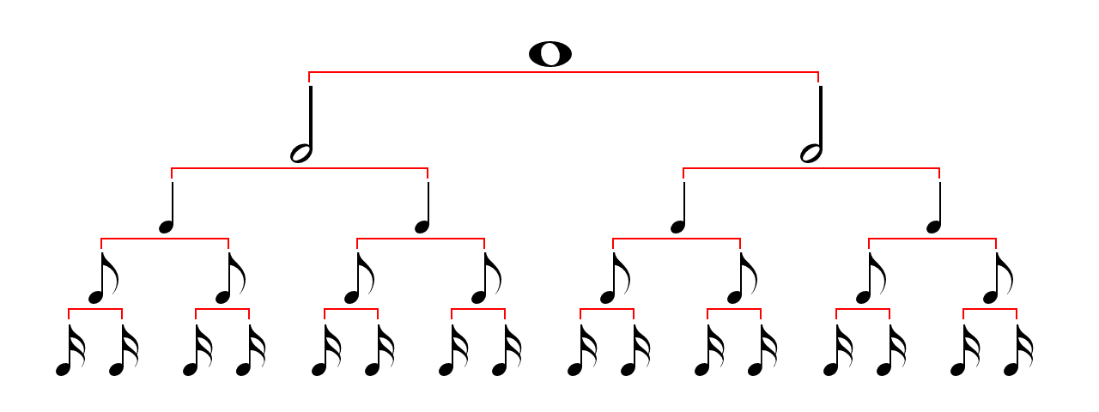
На уроках із вивчення теми «Дроби» використовую і музичні завдання.
Пропонуються завдання на порівняння тривалостей нот та додавання і віднімання. Для перевірки звучить звук, що позначає ця нота.

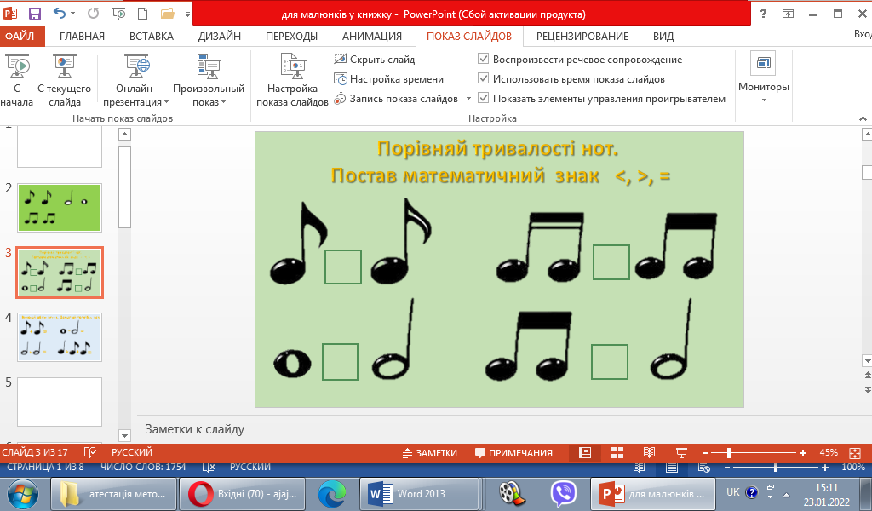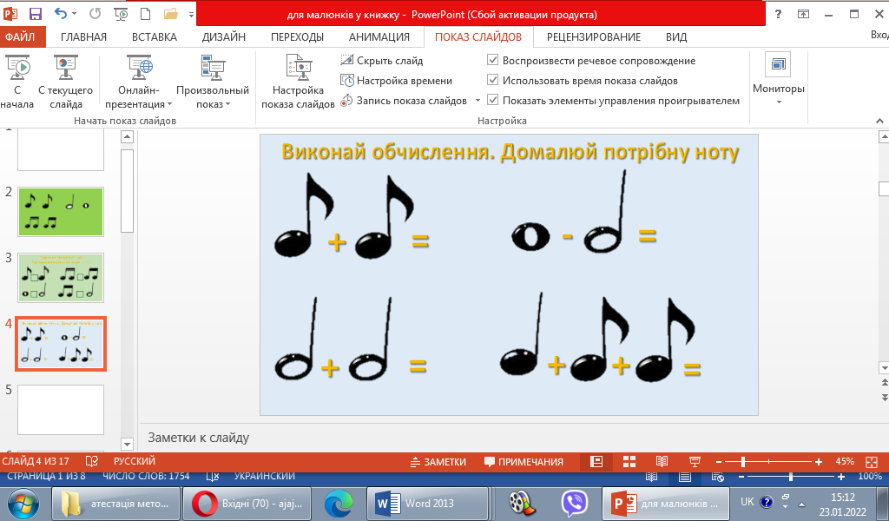
У 17 столітті французький філософ, математик Марен Марсен розглядав музику як галузь математики.
Видатний англійський математик Джеймс Джозеф Сільвестр (1814-1897) відзначав: «Хіба не можна уявити музику, як математику почуттів, а математику, як музику розуму? Музикант відчуває математику, математик думає музикою. Музикою мрії.»
Математичних співвідношень у музиці дуже багато. Музика – це не тільки почуття і переживання виражені у звуках. Це складна система правил і закономірностей, які підпорядковуються строгим законам математики.
«Математика й музика потребують єдиного мислення» - вважав Альберт Енштейн.
Цей, мабуть найвідоміший фізик, був пристрасним скрипачем. Він не одноразово говорив, що, якби не став науковцем, то вірогідно став би музикантом. Він грав на скрипці все життя, виконуючи сонати і квартети, одночасно з відкриттями у науці.
Вже зараз говорять про те, як «скрипковий» спосіб мислення вплинув на дії Енштейна у науці. Сам вчений неодноразово повторював: кращий спосіб пояснити фізику – робити це, користуючись термінами зі світу музики.
Який же зв'язок між математикою й музикою?
Починаючи зі складних фуг Баха до чудових пісень сучасних виконавців музика й математика неминуче перетинаються.
Крім основних способів використання математики в теорії музики й музичних позначеннях (наприклад, в акордах, музичному розмірі, що вказує кількість часток в такті, або нотах з точкою, яка збільшує тривалість ноти на половину) музика є джерелом досліджень у багатьох математичних галузях, таких як абстрактна алгебра, теорія множин і теорія чисел.
Дослідження показали, що деякі музичні твори стають більш популярними й дуже поширеними виключно завдяки своїй «математичній» структурі.
Наприклад, уважається, що «Канон ре мажор» Йоганна Пахельбеля, який люблять вибирати наречені для своїх весільних церемоній, популярний завдяки своїй структурі, що має тенденцію до повторів – такого очевидного напряму сучасної музики. Тож не дивна й популярність хіп-хопу з його ритмічним бітом і повторюваними імпровізаціями, частково обумовлена нашою вродженою математичною потребою в ритмі й повторюваних елементах.
Щоби проаналізувати перший акорд пісні Бітлз «A Hard Day’s Night» і, відповідно, розкрити таємницю його нетипового й загадкового звучання, Джейсон Браун, професор математики з університету Далхаузі (Канада), використав математичну операцію перетворення Фур'є. (Очевидно, дванадцятиструнна гітара Джорджа Харрісона – це не весь секрет групи.) Тепер Браун застосовує успішні результати своїх досліджень в якості натхнення для написання нових пісень.
Зв'язок між музикою й математикою викликав також тривалі дебати про так званий «ефект Моцарта», відкриття якого у свій час стало сенсацією. Дослідження, що провели фізик Гордон Шоу і, віолончеліст у минулому та спеціаліст з когнітивного розвитку, Френсіс Раушер у 1993 році, виявили, що після прослуховування сонати для двох фортепіано ре мажор Вольфганга Амадея Моцарта відразу відбувалося покращення просторово-часового мислення. Дослідження проводилося так: першій групі учасників експерименту давали прослухати вищезгадану сонату, після чого відразу пропонували виконати просторово-часові завдання. Наприклад, уявити човен, а потім побудувати його за допомогою конструктора. Друга група виконувала ті ж завдання, але без попереднього прослуховування. У результаті ті, хто слухав музичний витвір, справлялись із завданням краще.
Цією теорією з часом знехтували, але подальші дослідження показали, що навчання музики дійсно має відчутний вплив на роботу мозку.
Діти люблять, коли на уроках математики під час виконання самостійних робіт звучить класична музика.
«Я гадаю, що вони (математика і музика) впливають одна на одну, бо за своєю суттю дуже схожі, − підсумовує Денні Гулік, професор математики в університеті Меріленд. − Музика, як і математика, складається з певних шаблонів (тих понять, які вже були вивчені раніше), тож мозок сприймає їх однаково».
І він не єдиний, хто помітив такий зв’язок. Науковці лабораторії когнітивної неврології в Бостоні вирішили дізнатися, чи можуть заняття музикою покращувати логічне мислення та допомагати сфокусуватися на виконанні певних завдань. Їм вдалося довести, що гра на будь-якому музичному інструменті допомагає краще сприймати точні науки. Також з’ясувалося, що люди з музичною освітою краще планують свій час, фокусують свою увагу, запам’ятовують інформацію та успішніше пораються з декількома завданнями водночас.
«Коли людина грає на фортепіано чи скрипці, в її мозку відбуваються зміни – активізуються певні зони. Слухова та моторна кора головного мозку посилено працюють. Саме ці відділи відповідають за вирішення різних логічних завдань», − каже Надін Гааб, головна дослідниця цієї лабораторії.
До такого висновку вчені дійшли в ході дослідження, учасники якого вирішували математичні рівняння, а також слухали музику. Усі вони піддалися процедурі магнітної томографії, яка і підтвердила, що розв’язування математичних вправ активує ті ж ділянки мозку, що і музика.
Деякі дослідники переконані, що краще, ніж пасивне слухання музики, когнітивні функції поліпшує гра на музичних інструментах. Діти, які навчаються грати на музичних інструментах, мають дещо вищі результати при вирішенні завдань, що вимагають залучення просторово-часової орієнтації як однієї з когнітивних здібностей, зорово-моторної координації та знання арифметики у порівнянні зі своїми однолітками. Частково це пов'язано з кількістю перетинів між музичними й математичними навичками. Наприклад, поняття «частини – ціле», що необхідне для розуміння відношення між діями додавання і віднімання, звичайних, десяткових дробів, відсотків, значною мірою підходить і до розуміння ритму. Музикант зобов'язаний постійно подумки розбивати ритм на рівні складові (і контролювати його), щоб правильно відображати ритмічний малюнок твору. Контекст різний, але структура завдання, по суті, така ж, як і в будь-якій математичній задачі, що використовує поняття «частини – ціле».
Кіт Девлін (відомий математик та автор багатьох книг) у своїй книзі «Ген математики» указує, що музиканти й математики однаково використовують для написання абстрактні позначення тих патернів (схем-образів), які існують в їх уяві. Досвідчений музикант, читаючи музичні символи, відразу ж «чує» у своїй уяві ті звуки, які ці символи позначають. Аналогічним чином, математик, читаючи математичні символи, без зволікання думає про математичні вирази (логічні судження), зображувані цими символами.
Тому не дивно, що апаратна візуалізація демонструє те, що діяльність мозку професійних музикантів при прослуховуванні музики подібна до мозкової діяльності професійних математиків, які вирішують задачу. Хоча візуалізація мозку непрофесійних музикантів і математиків не завжди показує задіяння схожих ділянок, виникає потенціал для доповнення «математичних» і «музичних» нервових шляхів один одним.
Не важливо, грає дитина й пише музику щодня чи просто любить танцювати під неї вдома, забезпечуючи їй «правильну» музику для правильної мети, можна посприяти її навчанню в цілому, дати можливість досягти успіху в математиці.
Саме тому використовую танцювальні руханки під музику, зокрема, і на уроках математики. Адже вони сприяють продуктивнішій роботі.
Музика активізує нас емоційно, інтелектуально й фізично. Музика допомагає входити у стан повного зосередження, що дозволяє обробляти й запам'ятовувати великі обсяги інформації. У свою чергу, музика бароко (наприклад, твори Баха або Генделя з ритмом від 50 до 80-ти тактів за хвилину) створює «атмосферу уваги», яка сприяє глибокій концентрації учнів у стані альфа-ритму мозку. Під таку музику особливо ефективно вчити слова, запам'ятовувати факти або читати. З іншого боку, енергійна музика Моцарта допомагає зберігати пильність у ті моменти, коли хочеться спати, і не дає дітям розслаблятись під час роботи на уроці або виконання домашнього завдання.
Щоб допомогти дитині запам'ятовувати факти або цифри, чи то математичні, чи будь-які інші, пробую покласти інформацію на ритм або риму. Ці музичні елементи, що привертають увагу, дають мозку потрібну зачіпку, щоб потім пригадати важливу інформацію у стресових ситуаціях. Такі пісні, наспіви, вірші й навіть реп допомагають краще запам'ятовувати факти й важливі подробиці.
«Song from π я написав, щоб запам’ятати π. Я подумав, що буде легше запам'ятати мелодію, ніж ряд чисел», — розповідав музикант Девід Макдональд.
Макдональд на основі цифр числа π написав мелодію для фортепіано. Зазвичай, відоме у математиці значення π, скорочують, заокруглюють та записують як 3,14. Проте, музикант використав це число з точністю до 122 знаків після коми! Він присвоїв перші цифри із числа π нотам мінорної гармонічної гами. Граючи «ноти π» правою рукою, лівою автор додавав гармонічні комбінації. Зараз можна вже послухати перші 200 млн. цифр. композицію «Song from π!».

2.2. Зашифровані мелодії

Загальновідомі такі завдання, де потрібно виконати обчислення, а потім розшифрувати слова, підставляючи відповідну букву з шифру. Такі завдання часто використовуються вчителями початкових класів, їх люблять виконувати діти. Багато таких завдань створені автором одного з підручників Марком Беденком у серії «Математика з посмішкою». Це і «Рахівничок», і «Плюс та мінус», «Складаємо хмарочос» та інші.

Наприклад:

0 | 1 | 2 | 3 | 4 | 5 | 6 | 7 | 8 | 9
с | п | и | р | е | м | з | к | а | т

45 : 9 = |  |  |  | 32 : 4 =
16 : 2 = |  |  |  | 63 : 7 =
81 : 9 = |  |  |  | 18 : 9 =
24 : 6 = |  |  |  | 49 : 7 =
40 : 8 = |  |  |  | 24 : 3 =

45 : 9 = | 5 | м |  | 32 : 4 = | 8 | а
16 : 2 = | 8 | а |  | 63 : 7 = | 9 | т
81 : 9 = | 9 | т |  | 18 : 9 = | 2 | и
24 : 6 = | 4 | е |  | 49 : 7 = | 7 | к
40 : 8 = | 5 | м |  | 24 : 3 = | 8 | а

Ми пропонуємо обчислювати вирази і розшифровувати не слова, а мелодії.
Для цього клавіші синтезатора, ксилофона або акордеона нумеруються від 0 до 9. Діти виконують обчислення і, натискаючи відповідні клавіші, грають або слухають у виконанні вчителя відому мелодію. Тривалості нот можна розрізнити за розміром прямокутника.
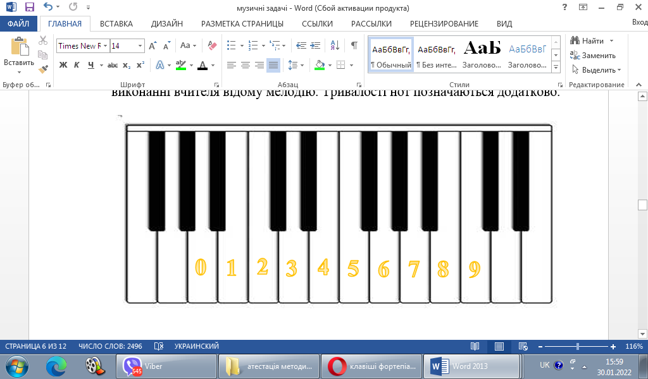
Завдання для першого класу. Обчисли. Відповіді запиши у клітинках під прикладами.
6 – 4 | 7 - 5 | 9 - 6 | 7 - 4 | 3 + 1 | 8 - 4 | 2 + 3

6 – 2 | 2 + 2 | 4 – 1 | 8 - 5 | 2 + 0 | 8 - 6 | 9 -7
Перевірка:
6 – 4 | 7 - 5 | 9 - 6 | 7 - 4 | 3 + 1 | 8 - 4 | 2 + 3
2 | 2 | 3 | 3 | 4 | 4 | 5

6 – 2 | 2 + 2 | 4 – 1 | 8 - 5 | 2 + 0 | 8 - 6 | 9 -7
4 | 4 | 3 | 3 | 2 | 2 | 2
Зіграй мелодію. Тривалість нот визначай по розміру клітинки. Де маленька клітинка – грай короткий звук, де велика – довгий.
Відгадай мелодію. (Українська народна пісня «Диби – диби»).
Для другого класу можна запропонувати такі вирази на ділення:
25 :5 | 16 : 4 | 27 : 9 | 20 : 10 | 36 : 6 | 12 : 2
5 | 4 | 3 | 2 | 6 | 6

40 : 8 | 20 : 5 | 18 : 6 | 18 : 2 | 42 : 7 | 24 : 4
5 | 4 | 3 | 2 | 6 | 6

30 : 5 | 14 : 2 | 35 : 5 | 10 : 2 | 8 : 2 | 54 : 9 | 12 : 2 | 36 : 9
5 | 7 | 7 | 5 | 4 | 6 | 6 | 4

21 : 7 | 15 : 3 | 12 : 3 | 24 : 8 | 15 : 5 | 14 : 7 | 10 : 5
3 | 5 | 4 | 3 | 3 | 2 | 2

Тут зашифрована відома дитяча українська народна пісня «Два веселі гуси». Дітям буде легко впізнати цю пісню, якщо усі приклади будуть правильно розв’язані.
Такі завдання можна складати і використовувати також під час вивчення тем «Додавання і віднімання багатоцифрових чисел», «Множення багатоцифрових чисел».

2.3. Анімовані пісенні задачі

Зв'язок математики та музики також спостерігається в галузі освіти в цілому. Дослідження показують, що діти, які навчаються за допомогою музики й танцю, краще запам'ятовують інформацію, ніж діти, які вивчають ті ж поняття тільки за допомогою словесного викладання.
Тому до мене прийшла ідея створення пісенних задач. Пісенні задачі – це віршовані задачі, які покладені на музику. Віршовані задачі широко використовуються у початковій школі. Такі задачі викликають зацікавленість дітей. Рима в царині математичного завдання, на мою думку, додає лаконічної краси та збуджує інтерес школяра до розв’язування задачі.
Накладаючи віршовану задачу на музику, ми додаємо їй емоційності. Крім того, поєднання мелодії і ритму, як можемо припустити з вищесказаного, активізують розумову діяльність.
Для підсилення ефекту та, враховуючи «кліпове» сприйняття сучасних дітей, свої задачі оформляю у вигляді мультиків. Крім того, у мультику з’являються ключові слова, числа, що вчить дітей виділяти з умови те, що необхідно для розв’язування задачі. Таким чином, забезпечується і слухове, і зорове сприйняття інформації.
Використовую такі задачі, звичайно, під час уроку. Але часто такі задачі даю як домашнє завдання-подарунок. Для того, щоб діти змогли подивитися і розв’язати ці задачі, розміщую їх на своєму каналі «Ютуб» «О_SvitKa» і ділюся посиланням у групі «Вайбер».
Такі задачі мають ще і виховний потенціал.
Наприклад, задача «Пташки» спонукає піклуватися про птахів взимку. При перевірці розв’язання цієї задачі доречно задати запитання:
- А у вас є годівничка?
- Чи не забули сьогодні покласти туди корм?
Задачі «Кіно» і «Малинка» спонукатимуть піклуватися про рідних, ділитися з ними, робити приємні сюрпризи. Крім того, задача «Кіно» покликана підштовхувати до планування витрат своїх коштів, розрахунків.
Задачі «Слоники», «Синички», «Кенгуру», «Курочки», «Бджілка» пов’язані з цікавими фактами про живу природу. Такі факти здивують школяриків, стимулюватимуть дізнатися більше, щоб поділитися відомою їм інформацією з однокласниками, можливо, навіть уточнити цю інформацію у енциклопедіях. При перевірці розв’язання таких задач учні зможуть поділитися своїми знаннями про ту чи іншу тварину чи рослину.
Крім цього, у задачі «Синички» запитання містить пастку. В умові і у запитанні мова йде про різні величини: масу і кількість. Тому перед тим, як розв’язувати задачу, маємо переформулювати запитання. Таким чином намагаюся розвивати у дітей критичне мислення, пильність.
Задача «Сніжинки» активізує поняття дітей про фізичні процеси, зокрема перехід води з одного агрегатного стану у інший. При перевірці цієї задачі запитую дітей: «А що сталося б, якби сніжинки у задачі сідали не на рукавичку, а на ручку Катрусі?» (Сніжинки розтанули б і умова задачі було б такою, що не відповідає дійсності).
У першому класі розв’язували задачу «Книги». Вона про захоплення дітей. Після перевірки цієї задачі запитуємо у дітей:
- А кого з вас можна назвати книголюбом?
- Скільки книжок у вашій домашній бібліотеці?
- Скільки з них ви, або вам, вже прочитали?
- А скільки книг у нашій класній бібліотеці? Можете порахувати?
- Скільки з них вже прочитали?
- А скільки книжок у шкільній бібліотеці? (Важко порахувати, їх багато, записати таке число ще не можемо. )
Після цього діти з цікавістю рахували книги класної бібліотеки, брали їх додому почитати, перераховували свої домашні книжки.
Крім цього, діти можуть на ранковій зустрічі розповісти про свої захоплення.
Про захоплення і задача «Футбол». При перевірці цієї задачі аналізуємо:
- Чому команда суперників команди Вови програла?
- Які емоції були після програшу?
- Що порадили б цій команді?
- Як мала б вчинити команда Вови?
Представлена збірка містить у собі задачі з різних тем програми початкової школи.
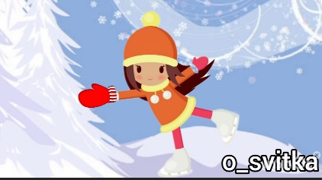
Сніжинки

До Катрусі на рукавичку
5 сніжинок впало.
Потім ще 3 прилетіли.
Скільки разом стало?

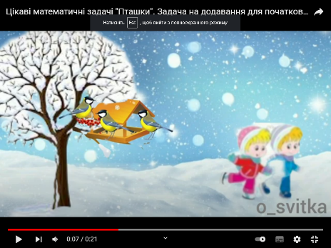
Пташки

А до нас на годівничку
Прилетіли три синички.
Потім ще шість завітало.
Скільки разом пташок стало?

Книги
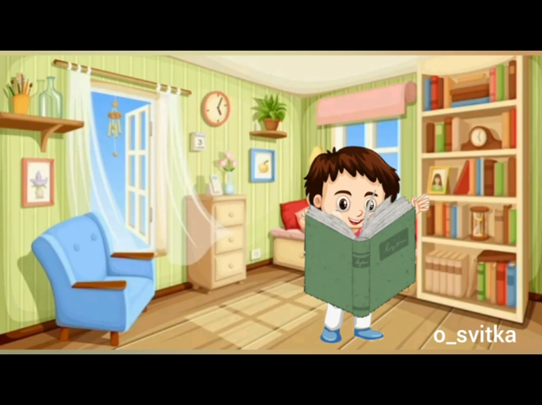
Наш Петрик зветься книголюбом,
Бо він книжки читати любить.

Йому подарували 10 книг
Він прочитати сім устиг.
Скільки книжок читати
Зосталося хлоп’яті?

Футбол
У футболі дуже кльово
Розбирається наш Вова.
Знає він із чого м’яч,
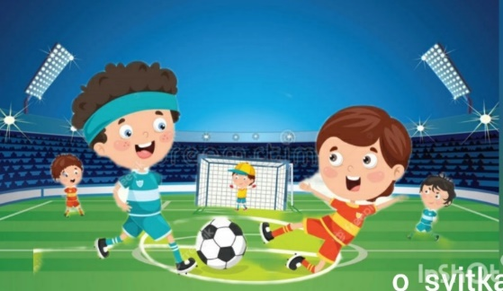
Кращий хто з усіх трюкач.

І, що вирішальну гру
«Дніпро» зіграли внічию.
Грав сьогодні у футбол.
Вправно теж забив він гол.
А його дружок Денис
У цій грі забив аж шість.
Ще один товариш, Влас,
Влучив у ворота раз.
А суперників команда
Мало тренувалася,
Тож забили три голи,
Хоч дуже старалися.
І тепер сидять сумують
На скільки менше
Голів рахують.

Гриби
По гриби у ліс пішли
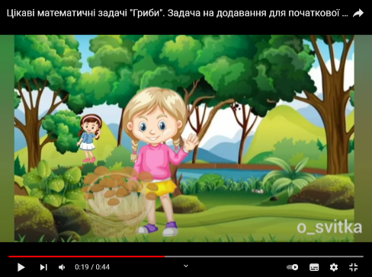
Збирати опеньки.

Під кущами поховались
Ці гриби маленькі.
От Полінка 25 грибів назбирала.
Ну а Віра лише 5 в лісі відшукала.
Скільки разом у дівчат?
Грибочки будем рахувать.

Малинка
Маленька Христинка,
Золота дитинка
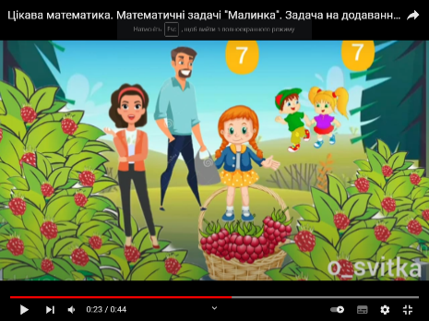
Збирала малинку,

Клала у корзинку.
Сім ягідок для мами,
Сім ягідок для тата,
Іще по сім
для сестри і брата.
Скільки малинки
Зібрала Христинка,
Якщо вона теж з’їла
Два рази по три малинки?

Бджілка
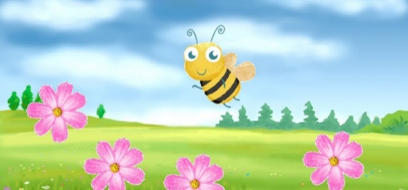
Бджілка на лузі літала,

Нектар з квіточок збирала.
Треба облетіти їй 100 квіток
І з них зібрати весь пилок.
Вже облетіла 53.
Скільки залишилось
Їй облетіти?

LEGO
Набір LEGO на Різдво
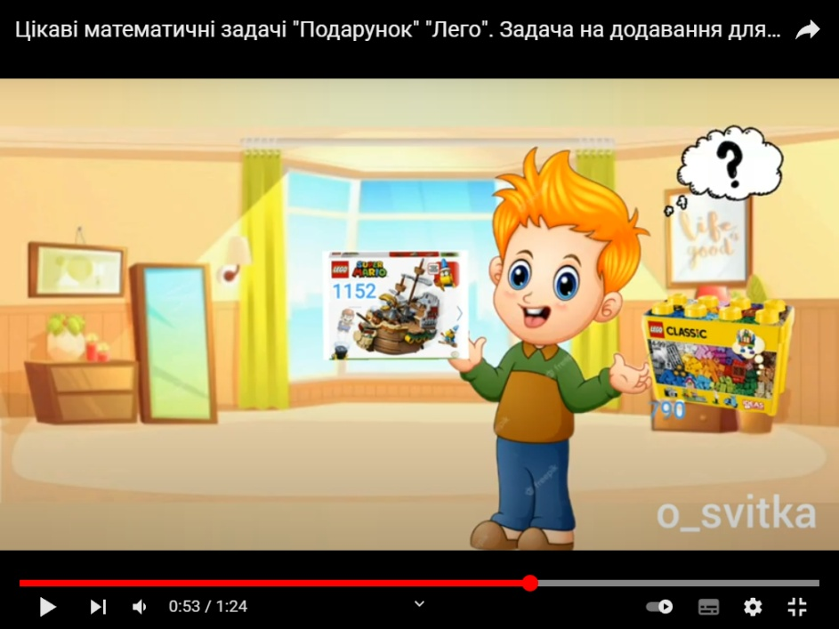
Сашкові подарували.
Тисячу сто п’ятдесят дві
Там було деталі.

І на Новий рік іще
Один набір з’явився:
Сімсот дев’яносто деталей в нім-
Гратись хлопчик заходився.
Скільки всього у двох наборах
Деталей він не знає.
І тебе допомогти
Порахувать прохає.

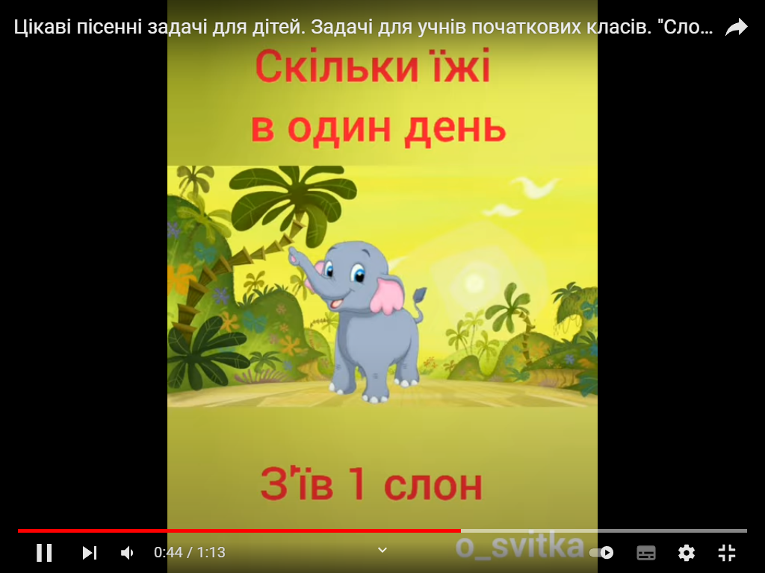
Слоники
У далекій Африці
Слоники жили.

Фрукти, листя і траву
Їсти любили.
І за шість днів п’ять слонів
З’їли дев’ять тонн.
Скільки їжі в один день
З’їдав один лиш слон?
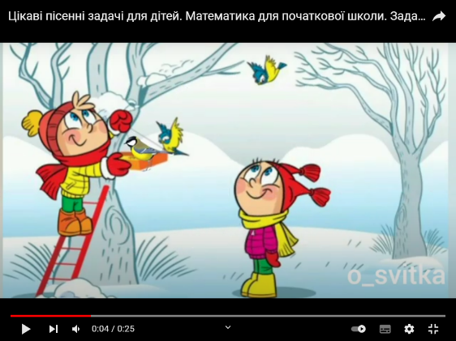

Синичка
Маленька синичка
Має масу 20 грам.
Цей птах за день з’їдає
Комах, як важить сам.
То скільки ж комашок
З’їдають сім пташок?

Кури
У нас жили сім курей,
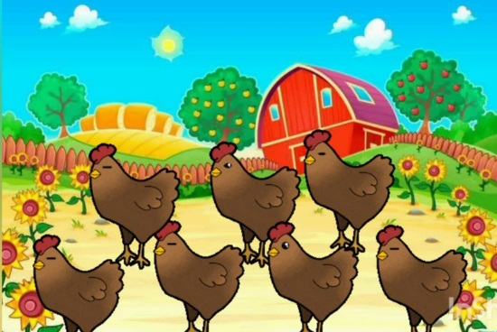
Пісеньку свою співали.

Одна курка сто сімдесят
Яєць за рік давала.
Усі кури рік старались –
Нагодували пів села.
Порахуй, скільки яєчок
Наша ферма принесла?

Коси
Аріанка златокоса
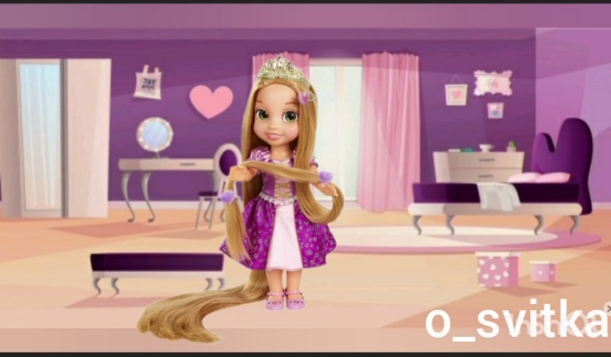
Має довге волосся.
От о сьомій вона встала,

Його гарно розчесала.
Коси плести почала.
А опівдні скінчила.
- Скільки ж я їх заплела?-
Рахувать стала мала.
На одну лиш косу, знаю,
Пів години витрачаю.

Кенгуру
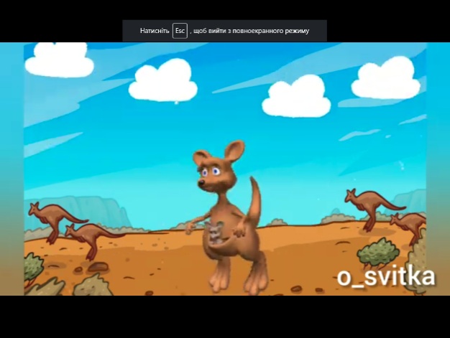
Австралійський кенгуру
З хмарками затіяв гру.
Дуже високо стрибав,

Та їх так і не дістав.
А стрибнув у довжину
На 12 метрів.
А за скільки стрибків
здолає 3 кілометри?

Кіно
Назбирав я за свята
Грошей у скарбничку.
Маю вже 150
Та не піду в крамничку.
Бо хочу матінку свою
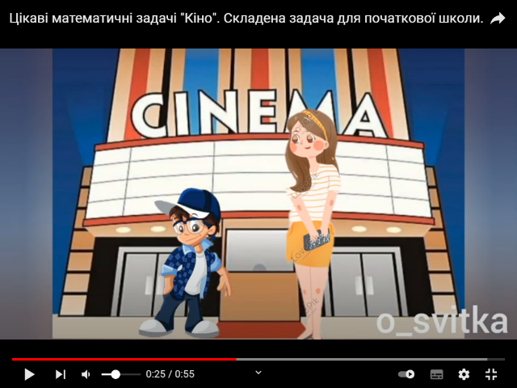
В кіно запросити.

По 70 гривен треба
За два квитки лишити.
А ще хочу і попкорном
її пригостити.
Я за 60 куплю,
Бо мамусю я люблю.
Порахую тільки:
Дозбирати скільки?

РОЗДІЛ ІІІ. МАТЕМАТИКА І КАЗКА

Важко переоцінити роль казки в житті дитини. Перш за все, за допомогою казки формуються моральні і загально-людські цінності, вона розширює, допомагає формувати основи поведінки і спілкування. Дитині, представивши образи, легше вчитися розуміти внутрішній світ героїв, співпереживати їм і вірити в силу добра. Дитина входить у фантастичний вигаданий світ казки і сприймає його як справжній. Мабуть тому, казки – один з найпопулярніших жанрів серед дітей.
Казка викликає у дітей інтерес, вони з радістю зустрічаються з героями і залюбки допомагають їм, якщо треба, виплутатися з ситуацій, які склалися.
Поєднання математики і казки позитивно впливає на навчання, бо через казкові сюжети вчитель може знайти шляхи до сфери емоцій дитини, а це, в свою чергу, сприятиме кращому засвоєнню математичного матеріалу.
Василь Сухомлинський запевняв, що «…казка, фантазія – це ключик, за допомогою якого можна відкрити джерела думки і слова. Без казки, без гри уяви дитина не може жити… Казка – це образно кажучи, свіжий вітер, що роздмухує вогник дитячої думки і мови».

3.1. Задачі з казковим сюжетом

Для уроків математики дуже важливим є таке «роздмухування вогнику дитячої думки».
Тому такими популярними серед вчителів початкових класів є задачі з казковим сюжетом. Це веселі історії, у яких діють симпатичні милі герої. Особливо цікаві дітям задачі, дійовими особами яких є герої сучасних мультфільмів. Такі задачі діти розв’язують залюбки. І, як казок багато не буває, так і задач з казковим сюжетом теж.

1. | Марійка наварила 20 каструль каші. Разом з Ведмедем вони з’їли каструлю каші, мешканцям лісу Марійка скормила 7 каструль каші. Скільки каструль з кашею залишилося? | 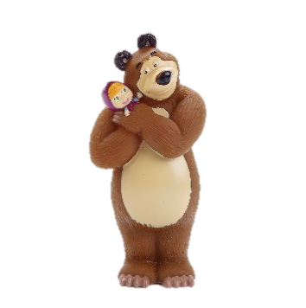
2. | Олаф і Крістоф грали у сніжки. Олаф кинув 54 сніжки, Крістоф – 43. На скільки сніжок Олаф кинув більше, ніж Крістоф? | 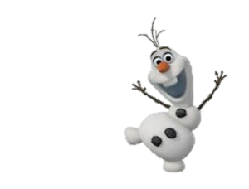  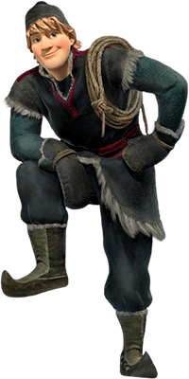
3. | Песики-рятувальники мають бути швидкими і тому вони багато тренуються. Маршал, Кріпиш і Скай бігли кожен свій відрізок естафети. Маршал пробіг свій відрізок за 4 хв, Кріпиш за 7 хвилин, а Скай за 6 хвилин. За скільки часу песики витратили на всю естафету? | 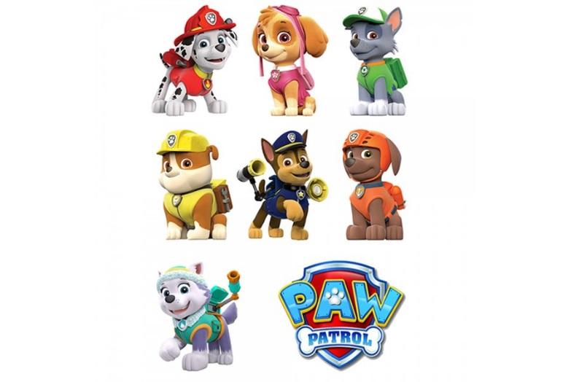  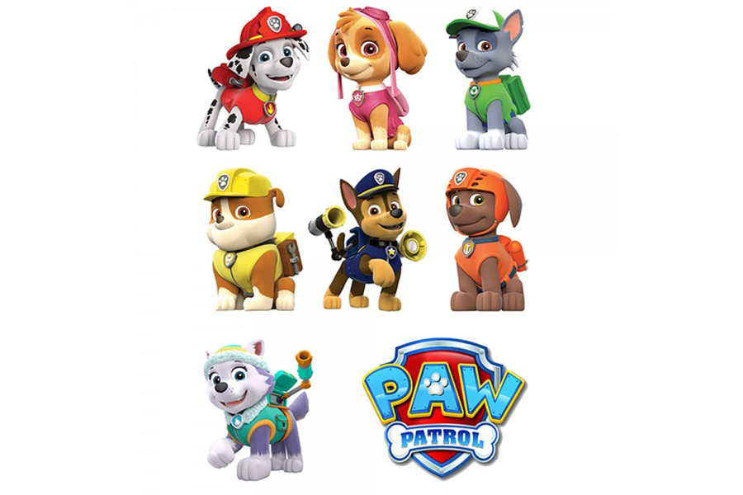
4. | Нюша рахувала сукні у своїй шафі. Нарахувала 12 синіх суконь, а червоних – на 4 більше. Скільки синіх і червоних суконь у Нюші? | 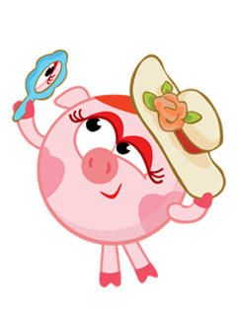
5. | Крош запросив друзів до себе на чай. До чаю поставив на стіл вазочку з 20 цукерками. По скільки цукерок дістанеться кожному, якщо до Кроша прийде четверо друзів? | 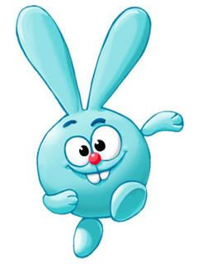
6. | У саду поні Еплджек росте 50 яблунь. Щоб виросли гарні яблука, вона вирішила полити яблуні. 34 вже полила. Скільки яблунь залишилося полити? | 
7. | Блискавка Маквін допомагав перевозити Салі речі з будинку до готелю. Відстань від готелю до будинку 12 км. Туди і назад він з’їздив 3 рази. Скільки кілометрів «намотав» Блискавка Маквін? | 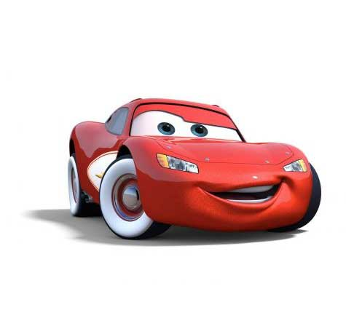  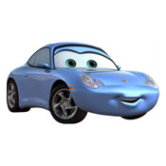

3.2. Завдання з казковим сюжетом для освітніх закладів, які працюють за системою розвивального навчання
Починаючи з першого класу діти, які навчаються за системою розвивального навчання, знайомляться з казковими героями – учнями Школи ляльок, вигаданими авторами зошитів-посібників С.О. Жуковою та О.М. Кондратюк. Це і ляльки Тетянка і Розтяпко, і клоун Бім, і ведмедик Мишко, і дракоша Тотоша, і мавпочка Чі-чі, і зайчик Зося, і мишенятко Шуршик, які на уроках математики вчаться паралельно з дітьми, роблять помилки, допомагають дітям. Практично кожен урок починається з якоїсь казкової історії, героями якої є вищезазначені персонажі. Пізніше, при вивченні нумерації багатоцифрових чисел з’являється новий персонаж – ворона Глафіра.
Інколи завдання складаю по сюжету книги, яку прочитали. Прикладом цього є використання сюжету книги Сільві Мішлен та Амандін Піу «День народження білочки». У ній цікаві сюжетні малюнки, по яким можна дофантазовувати сюжет.
На основі цієї книги складено завдання, що має на меті навчити дітей розрізняти математичну розповідь від математичної задачі. Спочатку діти отримують картки із надрукованими парами задач. Червоним кольором вони мають розфарбувати кружечок біля математичної розповіді, а зеленим – біля математичної задачі. Після самостійного виконання цього завдання проводиться перевірка. На великий екран транслюються по черзі слайди. Діти двома цеглинками LEGO показують у який колір розфарбували кружечки.
Діти аналізують, знаходять відмінності. Роблять висновок чим математична розповідь відрізняється від математичної задачі: у математичній розповіді все відомо, а математична задача обов’язково містить питання.

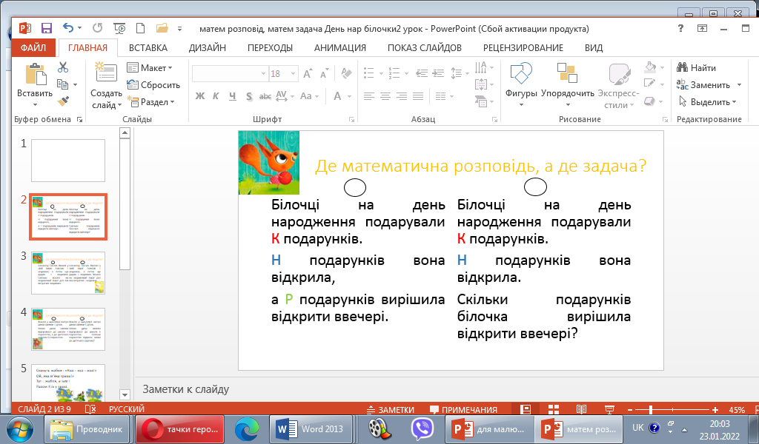
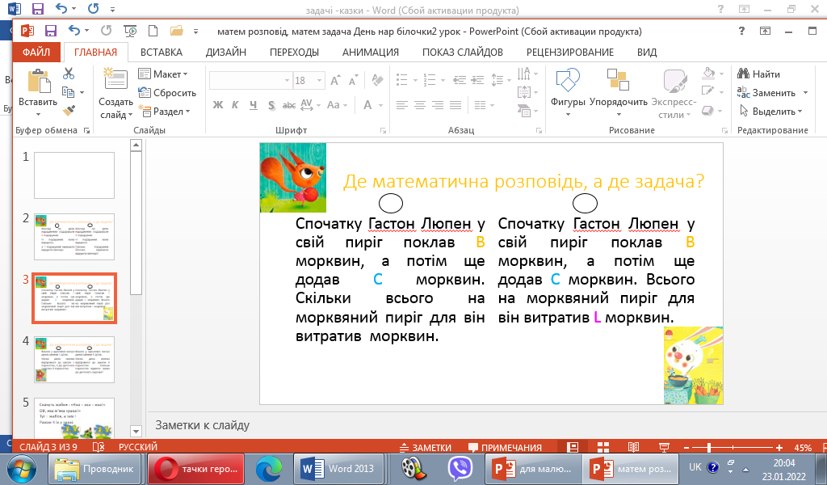

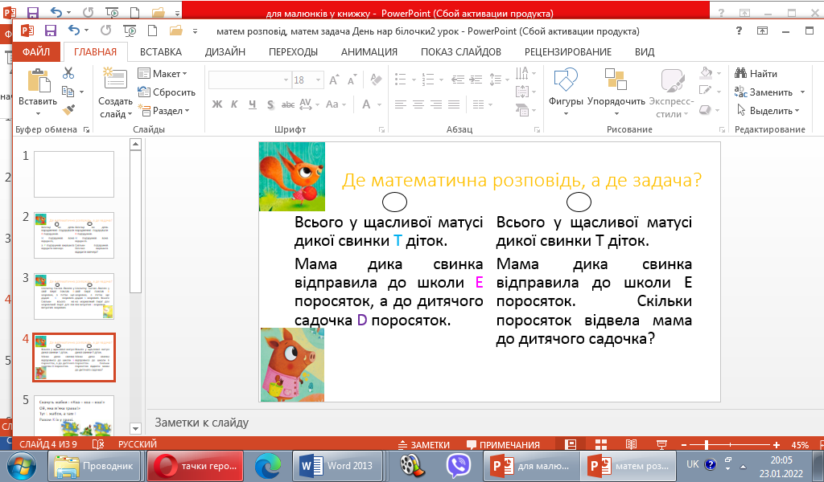

Проходжу навчання у Центрі психології і методики розвивального навчання, навчаюся і співпрацюю з авторами освітньої програми (за системою розвивального навчання), тому розробляю для своїх уроків не традиційні завдання. Завдання, створені мною, що подані нижче планується включити у зошит-посібник з математики для 3 класу по темі «Множення як дія, пов’язана з переходом до нової мiрки у процесi вимiрювання величин» який готується до друку.
- Город, на якому ведмідь саджає картоплю, має площу Т. Виміряй площу городу міркою Е і доповни формулу.
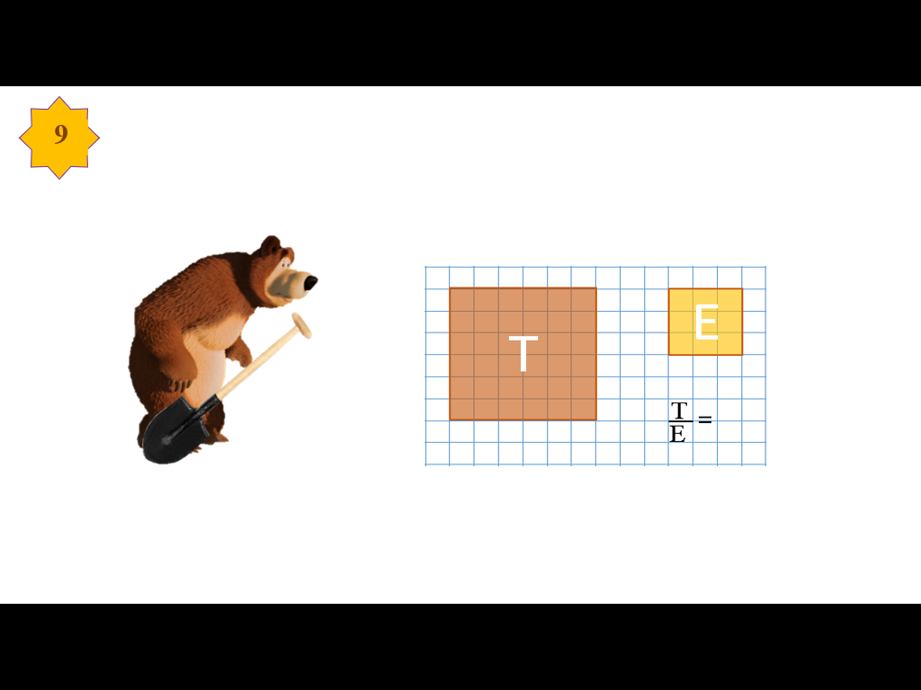
2. Ведмідь вирішив обгородити город з морквою парканом, використовуючи дошки однакової довжини. Виміряв периметр ділянки і записав формулу
Р = 6Е. На допомогу запросив бригаду Вовків – будівельників. Виріж фігури до завдання зі вкладки та допоможи вовкам знайти дошку необхідної довжини.
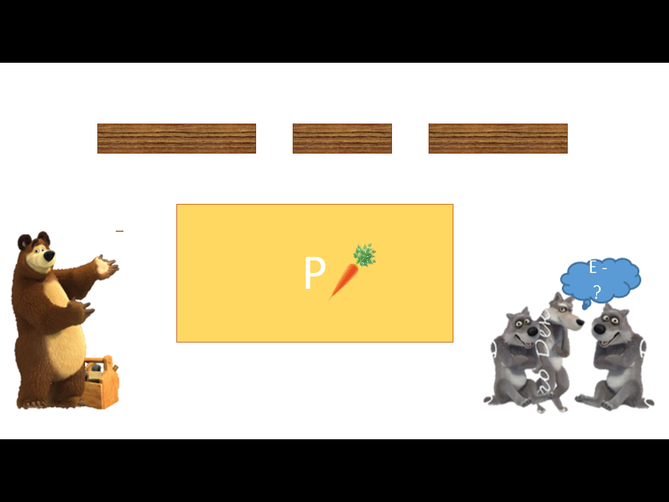
3. Щоб морква виросла гарною, її треба поливати. Щоранку Ведмідь наливає у діжку для поливу воду, щоб вона нагрілася.  Але сьогодні йому довелося терміново поїхати. Тому він залишив своєму другові Зайчику записку. | 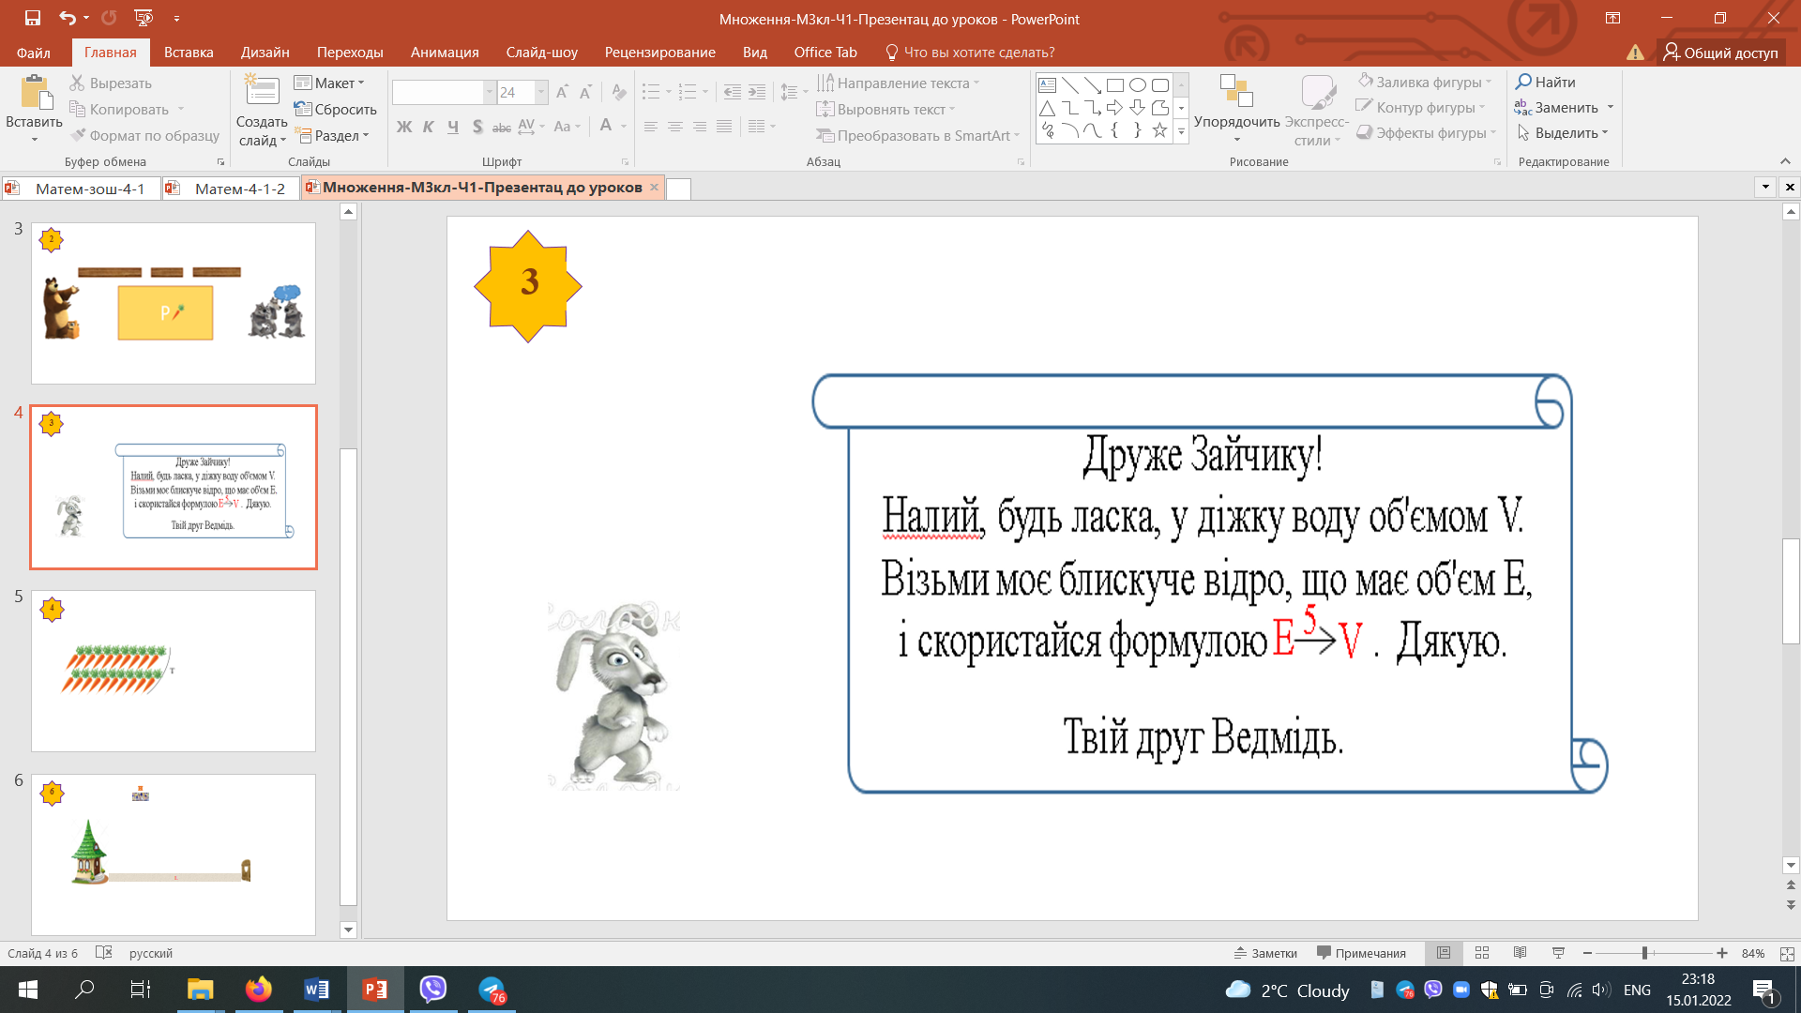
Візьміть у вчителя мірку, яка також має об’єм Е. Налийте води об’ємом V.
4. Ведмідь зібрав на гостинець для Зайчика Т морквин.
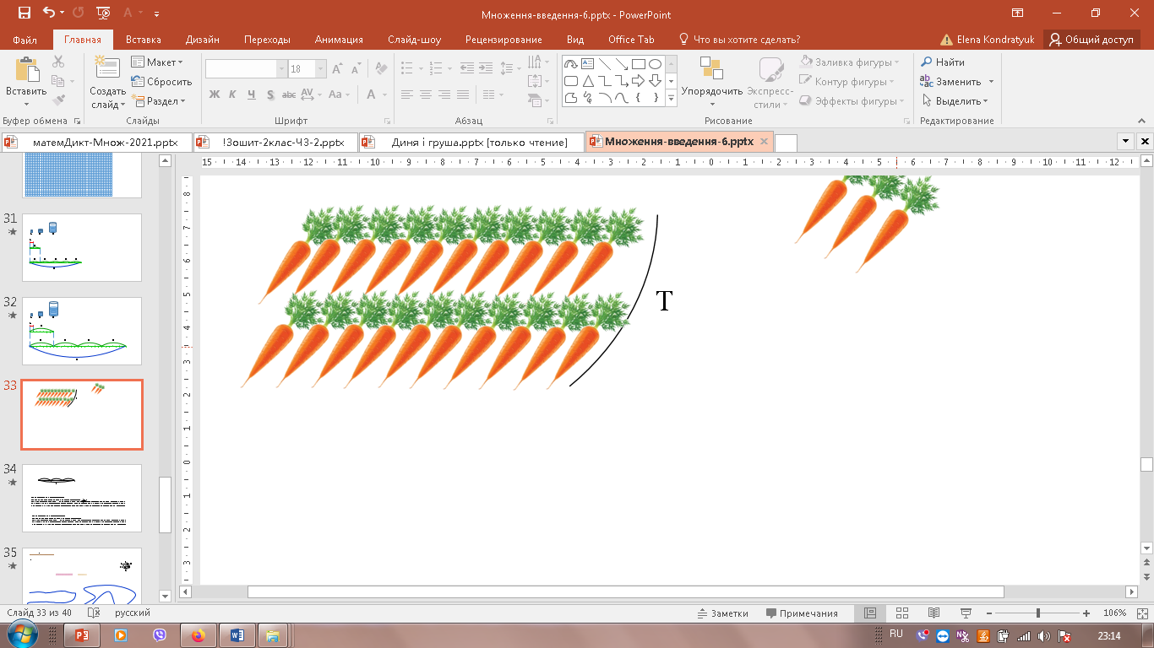
Щоб було зручно переносити, вирішив спакувати морквини у 4 пакети порівну в кожному. По скільки морквин треба покласти в один пакет?
Запиши формулу. ______________

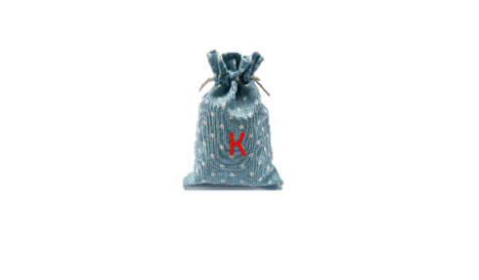
5. До Ведмедя у гості прийдуть друзі. Він буде пригощати їх чаєм з лісових трав. Про масу трав, які потрібно взяти для приготування чаю, розповідає формула.
М = 4К

Скористайтеся терезами та зважте потрібну масу трав.
6. Ведмідь хоче викласти доріжку довжиною L (від дому до хвіртки) плиткою. Скільки плиток довжиною Н йому необхідно взяти? Виміряй.
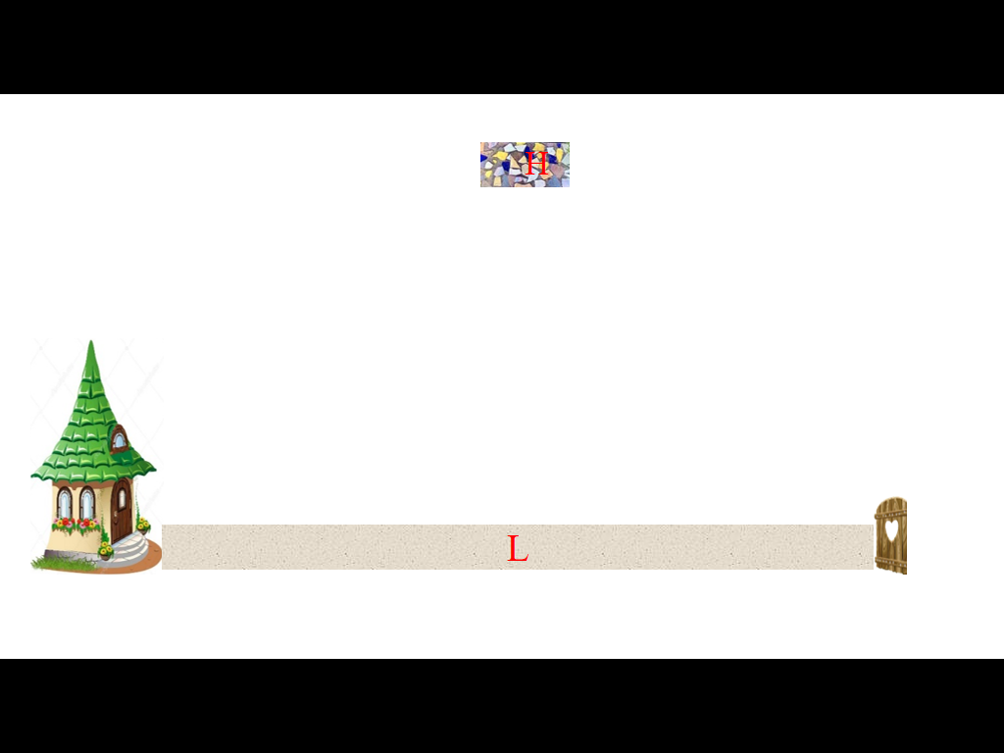
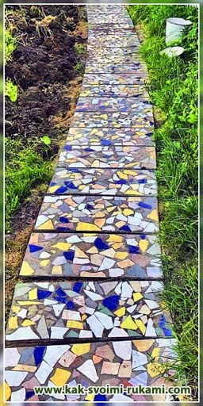
H

Запиши формулу_______________
3.3. Задачі - казки
Окремо хочеться виділити такий вид завдань з казковим сюжетом, що використовуються на уроках математики, як задачі-казки. Вони відрізняються від задач з математичним сюжетом тим, що, крім математичних задач, яких у математичній казці від трьох і більше, мають сюжет, який включає у себе зачин, основну частину і кінцівку, кульмінацію. Такі казки - задачі, як і звичайні казки, мають головну думку. Математичні казки, вважаю, краще використовувати під час закріплення і повторення матеріалу. Логічною буде інтеграція таких уроків математики з читанням. Здебільшого після цього у дітей виникає бажання скласти такі ж казки. Такі казки пропонуються для розв’язування однокласникам.
Такий вид роботи сприятиме і розвитку зв’язного мовлення, і фантазії, і пильності, до всього, що нас оточує. Адже у вимогах Державного стандарту початкової освіти до обов’язкових результатів навчання з математичної освітньої галузі зазначено, що здобувач освіти «розпізнає серед ситуацій з повсякденного життя ті, що розв’язуються математичними методами, досліджує, аналізує, оцінює дані та зв’язки між ними для розв’язання проблеми математичного змісту».
Робота над поданою задачею нагадає, що зранку слід чистити зубки і робити зарядку, не забувати милуватися природою і ходити на прогулянку, навчить вирішувати конфлікти мирним способом і допомагати друзям.

Мишенятко, яке любило задачі, та його друзі
Знайомтеся. Це -мишенятко Шмиг. Воно прокинулося сьогодні рано-вранці, о сьомій годині. Воно охоче зробило зарядку. А свою улюблену вправу – перестрибування через хвоста - виконувало аж 4 підходи по 8 разів.
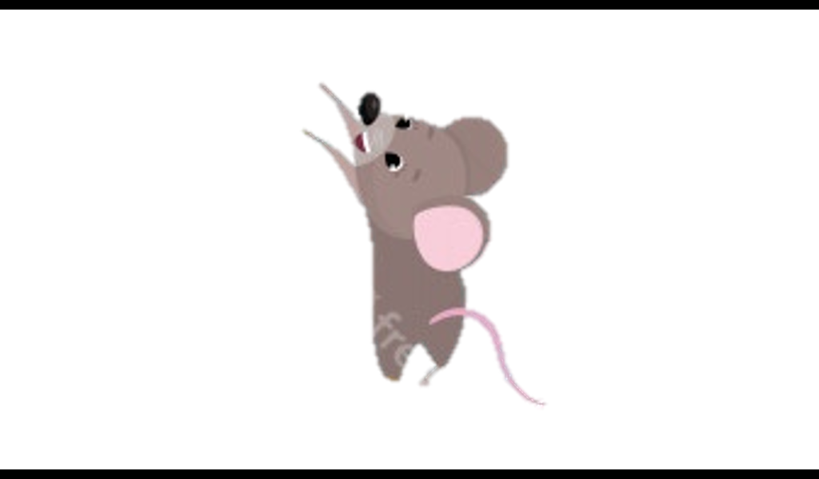

Скільки всього разів Шмиг зробив свою улюблену вправу?


Потім мишеня стало чистити зубки. Шмиг знав, що їх треба чистити ретельно. Тому для контролю взяв пісочний годинник, і поки чистив, перевертав його 3 рази. Доки пісок пересипався один раз із колби у колбу, проходило 2 хвилини.

Скільки часу Шмиг чистив зубки?
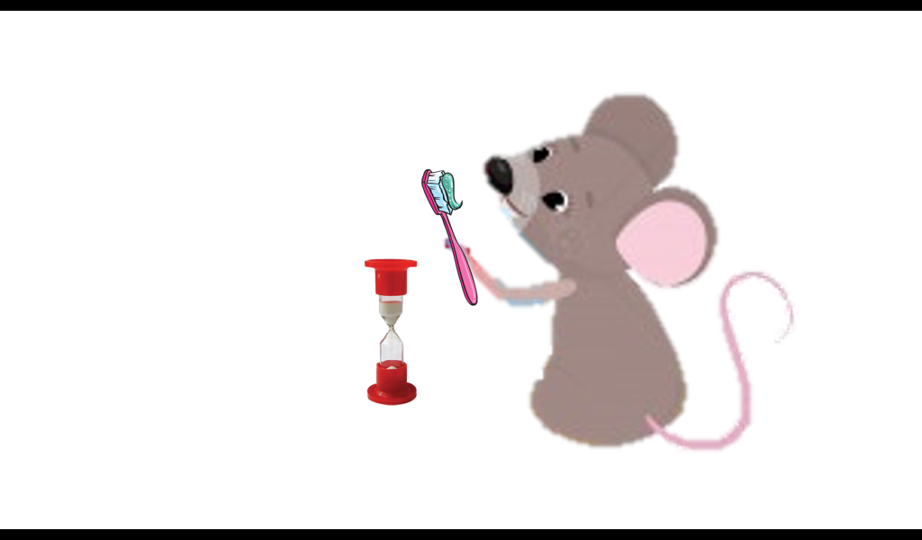

Далі по розпорядку у Шмига – сніданок. Мишеня заходилося смажити оладки. На його сковорідку поміщалося 5 оладок. Воно насмажило 7 таких сковорідок та ще три оладки. Шмиг з’їв 6 оладків і відчув, що вже наївся.
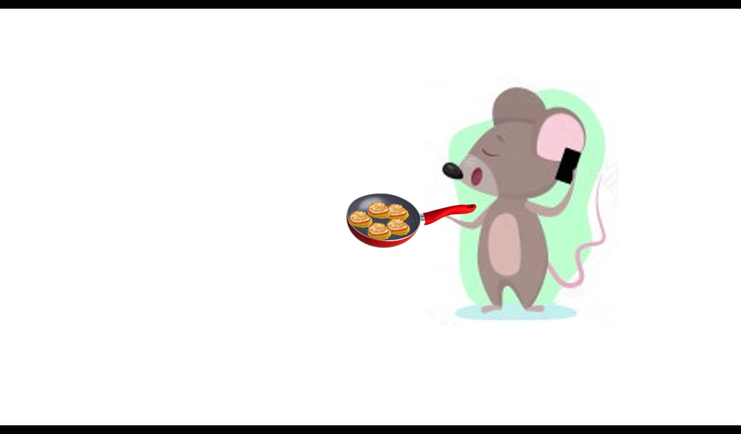
Скільки оладок залишилося у Шмига?
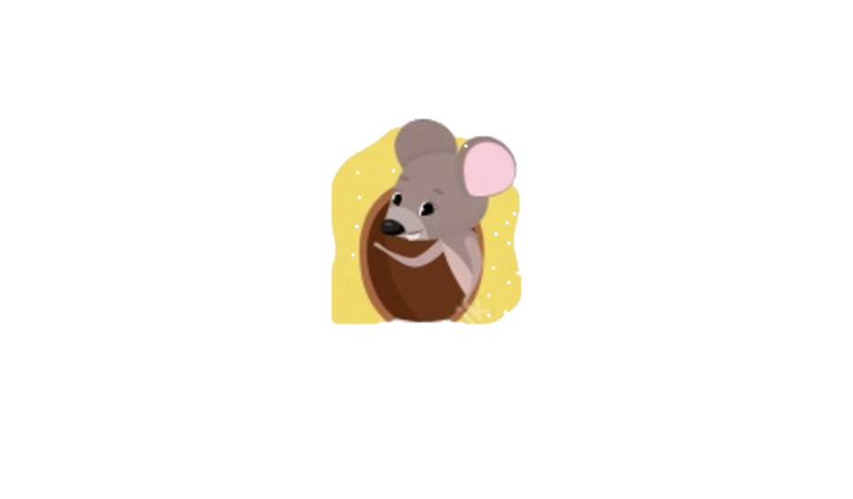

Наївшись, Шмиг попрямував до лісу на прогулянку. Він
пройшов спочатку 367 м, а потім 245м і дійшов до гаю.

Яка відстань від нірки Шмига до гаю?

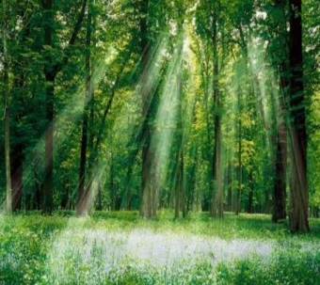
Неквапливо він прогулювався лісом, збирав квіти. Мишеня зірвало 13 ромашок, а волошок – на 8 менше.
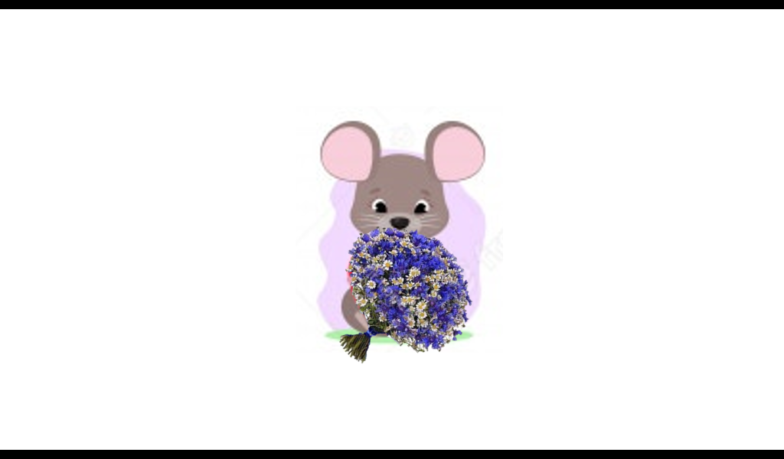
Скільки квітів у букеті Шмига?

В гарному настрої з красивим букетом Шмиг попрямував додому. По дорозі він зустрів білочку Стрибочку. Вона сиділа на гілочці і тихенько хникала. Шмиг запитав у неї:
- Стрибочко, чому ти плачеш?
- Мої старші сестрички не беруть мене у гру, – схлипуючи, сказала білочка.
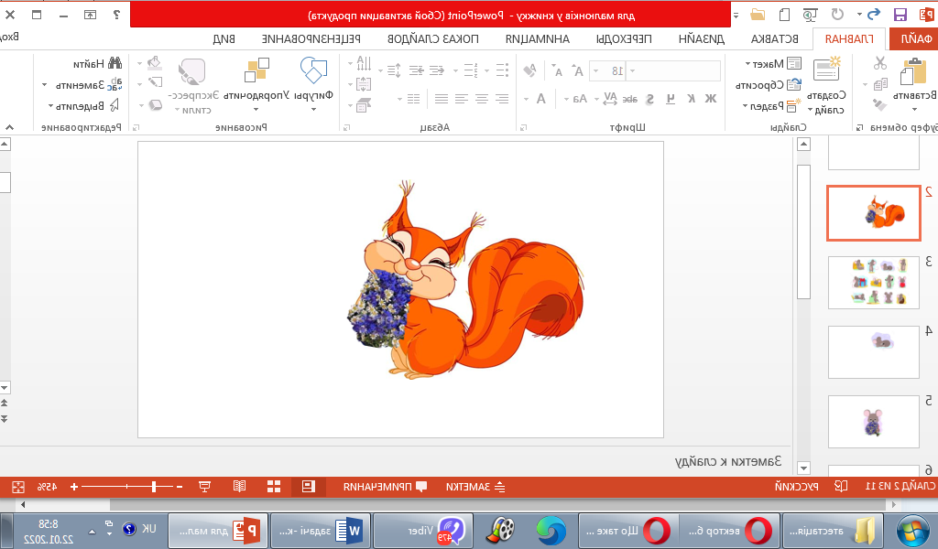
Шмиг почав заспокоювати Стрибочку, але ніякі слова не допомагали. Тоді він подарував їй половину квіточок зі свого букета.
Скільки квітів подарував Шмиг Стрибочці?

У Стрибочки миттю піднявся настрій і вона вирішила прогулятися разом зі Шмигом.
Невдовзі друзі зустріли їжачка Штрика і зайчика Скока. Вони сиділи, насупившись, і не розмовляли один з одним.
- Чому ви такі нахмурені? – запитав Шмиг.
Іжачок і зайчик мовчали.
- І довго ви так сидите? – продовжував Шмиг.
- Посварилися ми о восьмій - нехотя пробурмотів Штрик.
Стрибочка і Шмиг подивилися на годинник. Він показував пів на одинадцяту.

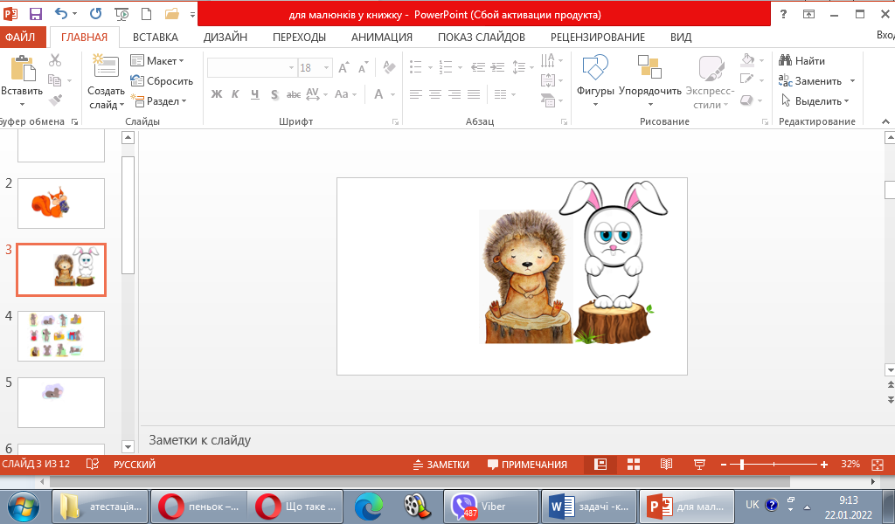
Скільки часу Штрик і Скок не хотіли миритися?

Шмиг швидко порахував:
- Ого! І не шкода вам витрачати свій час на сварку.
- Причина хоч серйозна? – продовжував Шмиг.
- А він … - почав було Штрик.
- Ні, це він … - перебив його Скок.
А потім Штрик і Скок глянули один на одного і … розсміялися.
Шмиг і Стрибочка спочатку з подивом дивилися на друзів, а потім теж розреготалися.
- Ми зрозуміли всю безглуздість нашої сварки, – пояснив, заспокоївшись зайчик. – Адже причина була, вочевидь, настільки не суттєвою, що ми навіть її не пам’ятаємо.
- Ех, шкода тільки, що стільки часу втратили. А могли б у цей час гратися.- Почав їжачок.
- Хоч час не повернути, але погратися ми ще встигнемо. – підсумував Шмиг.
А потім продовжив:
- Щось я зголоднів. Гайда до мене додому, у мене вранішні оладки залишилися.
Друзі з радістю попрямували до мишеняткової нірки. Там вони порівну поділили і з’їли всі оладки.

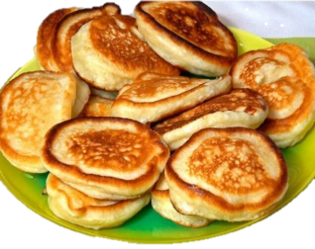
По скільки оладків дісталося кожному?

Потім друзі довго гралися на подвір’ї у мишенятка. А увечері, заморені, але щасливі, розійшлися по домівках.
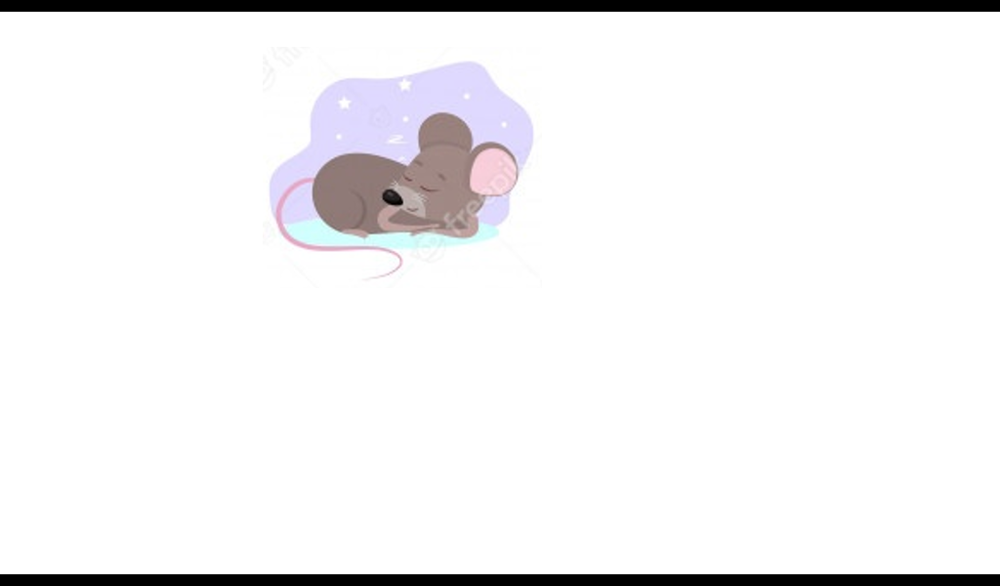
Мишенятко лягло спати о дев’ятій годині вечора, не забувши почистити зубки і вмитися. І вже, засинаючи, Шмиг думав, скільки ж часу пройшло від його вранішнього підйому? Адже він дуже любив розв’язувати задачі, які життя постійно підкидає. Мишенятко заснуло. А ми давайте тихенько порахуємо, бо люди теж мають навчитися розв’язувати всякі задачі.

ВИСНОВКИ
Отже, вивчення математики формує ключові компетентності, які декларує «Державний стандарт початкової освіти», і в першу чергу математичної. На уроках математики формується і допитливість, і прагнення шукати та пропонувати нові ідеї, і вміння формулювати припущення, робити висновки. Завдяки урокам математики дитина може навчитися і організовувати свою діяльність для досягнення цілей, і усвідомлювати етичні цінності ефективної співпраці (цьому у значній мірі сприяє робота в групах), і брати відповідальність за власні рішення.
Математичні знання знаходять застосування у повсякденному житті, у трудовій діяльності людей. Тому необхідно розвивати у дитини таку собі «математичну пильність», щоб вона серед великої кількості інформації могла вичленити необхідні дані для вирішення задачі, що виникла, виявити математичні залежності. В результаті дитина має зрозуміти прикладну роль математики, усвідомити роль математичних знань і умінь в особистому і суспільному житті людини, стати математично компетентною.
Коли вивчення математики виходить за рамки розв’язування прикладів і задач у звичному, традиційному форматі, а поєднується з музикою, віршуванням, загадками, шифруванням та іншими цікавинками. Саме це стимулює дитину включатись повністю у процес і в подальшому з легкістю застосовувати набуті знання у життєвих ситуаціях.
Наприклад, музика й математика неминуче перетинаються. Крім основних способів використання математики в теорії музики й музичних позначеннях музика є джерелом досліджень у багатьох математичних галузях, таких як абстрактна алгебра, теорія множин і теорія чисел.
Дослідження показали, що деякі музичні твори стають більш популярними й дуже поширеними виключно завдяки своїй «математичній» структурі.
Підсумовуючи вищесказане, можна зробити висновки, що саме формат нетрадиційної подачі завдань повною мірою може зацікавити маленьких школярів, збудити інтерес до вивчення математики, зняти у дітей напруження від звичної навчальної діяльності, сприятиме вихованню розумової активності дітей у процесі подолання труднощів. Такі завдання допоможуть учням закріпити вміння розрізняти і розв'язувати задачі, виконувати дії з числами.

СПИСОК ВИКОРИСТАНИХ ДЖЕРЕЛ
- Борисенко М. Ю. Формування обчислювальних навичок учнів початкових класів засобами мультимедіa / М. Ю. Борисенко // Інформаційні технології в освіті. - 2015. - Вип. 23. - С. 100-114. - URL: http://nbuv.gov.ua/UJRN/itvo_2015_23_12.
- Державний стандарт початкової освіти. URL: https://www.kmu.gov.ua/ua/npas/pro-zatverdzhennyaderzhavnogo-standartu-pochatkovoyi-osviti.
- Кондратюк, О., Толмачова, І., Шилкунова, З. Можливості технології розвивального навчання в контексті реалізації концепції нової української школи. – 2019. URL: http://repository.khpa.edu.ua//jspui/handle/123456789/554
- Кондратюк, О., Шульга, Р. (2021) Педагогічні умови формування дослідницьких умінь молодших школярів на уроках математики засобами інтегрованого навчання. Людинознавчі студії. Серія «Педагогіка», 12 (44), 99–104, URL: https://doi.org/10.24919/2413-2039.12/44.15
- Концепція «Нова школа. Простір освітніх можливостей». URL: http://mon.gov.ua.
- Навчання через гру та діяльнісний підхід: огляд доказів / За ред. Д.М. Зош та ін. DK, LEGO Foundation. 40 с.
- Нова українська школа : порадник для вчителя / Під заг. ред. Бібік Н.М. Київ : ТОВ «Видавничий дім «Плеяди», 2017. 206 с. URL: http://nus.org. ua/wp-content/uploads/2017/11/NUSH-poradnyk-dlyavchytelya.pdf.
- Онопрієнко О.В. Предметна математична компетентність як дидактична категорія. URL: http://lib.iitta.gov.ua/705977/
- Развитие личности в развивающем образовании : монография / под ред. А.К. Дусавицкого, Е.В. Заики. Харьков : ХНУ им. В.Н. Каразина, 2011. 292 с.
- Розвивальні технології навчання молодших школярів : навч. посіб. / О.М. Кондратюк, С.Є. Лупаренко, І.М. Толмачова, З.І. Шилкунова. Харків : ХНПУ ім. Г.С. Сковороди, 2011. 224 с.
- Савченко О.Я. Початкова освіта в контексті ідей Нової української школи. Початкова освіта : Метод. рекомендації. Київ : УОВЦ «Оріон», 2018. С. 4–8.

ІНТЕРНЕТ-РЕСУРСИ
- www.shlugstuff
- https://childdevelop.com.ua/articles/psychology/1034/
- https://studway.com.ua/noti-y-cifri/

ЗМІСТ
ВСТУП………………………………………………………………………………4
РОЗДІЛ І. ЗНАЧЕННЯ ВИВЧЕННЯ МАТЕМАТИКИ ТА ЇЇ ВПЛИВ НА КОГНІТИВНІ ПРОЦЕСИ МОЗКУ………………………………………………..5
1.1. Вплив математики на когнітивні процеси мозку……………………..5
1.2. Видатні вчені про любов до математики……………………………...6
РОЗДІЛ ІІ. ВИКОРИСТАННЯ НЕСТАНДАРТНИХ ЗАВДАНЬ, ПОВ’ЯЗАНИХ З МУЗИКОЮ У ПРОЦЕСІ ВИВЧЕННЯ МАТЕМАТИКИ…………………….12
2.1. Особливості впливу музики на мозок дитини, її значення при вивченні математики………………………………………………………………12
2.2. Зашифровані мелодії…………………………………………………...16
2.3. Анімовані пісенні задачі……………………………………………….19
РОЗДІЛ ІІІ. МАТЕМАТИКА І КАЗКА……………………………………….…..24
3.1. Задачі з казковим сюжетом…………………………………………….24
3.2. Завдання з казковим сюжетом для освітніх закладів, які працюють
за системою розвивального навчання …………………………………....29
3.3. Задачі – казки…………………………………………………………....29
ВИСНОВКИ………………………………………………………………………...34
СПИСОК ВИКОРИСТАНИХ ДЖЕРЕЛ…………………………………………35
ЗМІСТ……………………………………………………………………………….36

